

BỘ GIÁO DỤC VÀ ĐÀO TẠO

TRƯỜNG ĐẠI HỌC CẦN THƠ

KHOA CÔNG NGHỆ THÔNG TIN & TRUYỀN THÔNG

LUẬN VĂN TỐT NGHIỆP ĐẠI HỌC

CHUYÊN NGÀNH CÔNG NGHỆ THÔNG TIN

Đề tài

HỆ THỐNG PHẦN MỀM HỖ TRỢ ĐẶT

LỊCH KHÁM BỆNH

Sinh viên: Tống Nguyễn Thành Lộc

MSSV: B1809480

Khóa: 44

Cần Thơ, 12/2022



BỘ GIÁO DỤC VÀ ĐÀO TẠO

TRƯỜNG ĐẠI HỌC CẦN THƠ

KHOA CÔNG NGHỆ THÔNG TIN & TRUYỀN THÔNG

LUẬN VĂN TỐT NGHIỆP ĐẠI HỌC

CHUYÊN NGÀNH CÔNG NGHỆ THÔNG TIN

Đề tài

HỆ THỐNG PHẦN MỀM HỖ TRỢ ĐẶT

LỊCH KHÁM BỆNH

|  |  |
| --- | --- |
| Giảng viên hướng dẫn:  TS. Thái Minh Tuấn | Sinh viên thực hiện:  Tống Nguyễn Thành Lộc  MSSV: B1809480  Khóa: 44 |

Cần Thơ, 12/2022

# NHẬN XÉT CỦA GIẢNG VIÊN HƯỚNG DẪN

...........................................................................................................................................

...........................................................................................................................................

...........................................................................................................................................

...........................................................................................................................................

...........................................................................................................................................

...........................................................................................................................................

...........................................................................................................................................

...........................................................................................................................................

...........................................................................................................................................

...........................................................................................................................................

...........................................................................................................................................

...........................................................................................................................................

...........................................................................................................................................

...........................................................................................................................................

...........................................................................................................................................

...........................................................................................................................................

...........................................................................................................................................

...........................................................................................................................................

Cần Thơ, Ngày.... Tháng.... Năm 2022

Giảng viên hướng dẫn

# NHẬN XÉT CỦA GIẢNG VIÊN PHẢN BIỆN

...........................................................................................................................................

...........................................................................................................................................

...........................................................................................................................................

...........................................................................................................................................

...........................................................................................................................................

...........................................................................................................................................

...........................................................................................................................................

...........................................................................................................................................

...........................................................................................................................................

...........................................................................................................................................

...........................................................................................................................................

...........................................................................................................................................

...........................................................................................................................................

...........................................................................................................................................

...........................................................................................................................................

...........................................................................................................................................

...........................................................................................................................................

...........................................................................................................................................

Cần Thơ, Ngày.... Tháng.... Năm 2022

Giảng viên phản biện

# LỜI CẢM ƠN

Luận văn tốt nghiệp đại học là một trong những sản phẩm quan trọng nhất đối với sinh viên trong quá trình học tập. Để có được kết quả như ngày hôm nay, em xin chân thành cảm ơn gia đình đã luôn hỗ trợ em về mặt tinh thần và thể chất, luôn tin tưởng và dành cho em những lời động viên tốt đẹp nhất để em có thể an tâm hoàn thành tốt luận văn. Một lần nữa, em xin chân thành cảm ơn sâu sắc đến ba, mẹ và các anh chị đã cho em nguồn động lực vượt qua những giai đoạn khó khăn nhất.

Bên cạnh đó, em xin cảm ơn Ban lãnh đạo trường Đại học Cần Thơ, quý thầy/cô Khoa Công nghệ thông tin và Truyền thông đã dẫn dắt, truyền đạt những kinh nghiệm, kiến thức quý báu trong suốt thời gian học tập, nghiên cứu và rèn luyện tại trường. Những kiến thức đó sẽ rất có hữu ích cho em trong công việc sau này.

Em cũng xin gửi lời cảm ơn chân thành đến TS.Thái Minh Tuấn, người đã trực tiếp hướng dẫn, góp ý và tận tình giúp đỡ để em có thể hoàn thành tốt luận văn. Thầy đã liên tục động viên, kiểm tra tiến độ và hỗ trợ kịp thời khi em gặp khó khăn. Cảm ơn các bạn cùng khoa, đặc biệt là các bạn học cùng lớp đã chia sẻ và dành cho em những hỗ trợ tốt nhất trong quá trình học tập và thực hiện luận văn. Mọi người đã quan tâm, động viên và đóng góp ý kiến để em có thể hoàn thành tốt đề tài của mình. Mặc dù đã cố gắng hoàn thành đề tài một cách tốt nhất, nhưng với kiến thức chuyên môn còn hạn chế nên không thể không tránh khỏi những thiếu sót. Em rất mong nhận được sự góp ý của quý thầy/cô để đề tài được hoàn thiện hơn.

Một lần nữa em xin gửi lời cảm ơn, chúc sức khỏe và thành công đến tất cả mọi người.

Em xin chân thành cảm ơn!

Cần Thơ, ngày… tháng ... năm 2022

Sinh viên thực hiện

Tống Nguyễn Thành Lộc

MỤC LỤC

NHẬN XÉT CỦA GIẢNG VIÊN HƯỚNG DẪN i

NHẬN XÉT CỦA GIẢNG VIÊN PHẢN BIỆN ii

LỜI CẢM ƠN iii

DANH MỤC HÌNH vi

DANH MỤC BẢNG viii

DANH MỤC THUẬT NGỮ VÀ VIẾT TẮT ix

TÓM TẮT x

ABSTRACT xi

PHẦN 1: GIỚI THIỆU 1

I. ĐẶT VẤN ĐỀ 1

II. LỊCH SỬ GIẢI QUYẾT VẤN ĐỀ 2

III. MỤC TIÊU ĐỀ TÀI 2

IV. ĐỐI TƯỢNG VÀ PHẠM VI NGHIÊN CỨU 2

1. Đối tượng nghiên cứu 2

2. Phạm vi nghiên cứu 2

V. NỘI DUNG NGHIÊN CỨU 3

1. Phương pháp thực hiện 3

2. Hướng giải quyết 3

VI. BỐ CỤC ĐOẠN VĂN 4

PHẦN 2: NỘI DUNG 5

CHƯƠNG 1: TỔNG QUAN VỀ ĐỀ TÀI 5

1.1. MÔ TẢ ĐỀ TÀI 5

1.2. CÁC CHỨC NĂNG CHÍNH CỦA HỆ THỐNG 6

CHƯƠNG 2: THIẾT KẾ VÀ CÀI ĐẶT GIẢI PHÁP 11

2.1. CƠ SỞ LÝ THUYẾT 11

2.2. SƠ ĐỒ USECASE 13

2.3. THIẾT KẾ CƠ SỞ DỮ LIỆU 16

2.4. CÁC CHỨC NĂNG CHÍNH CỦA HỆ THỐNG 19

CHƯƠNG 3: KIỂM THỬ VÀ ĐÁNH GIÁ 45

3.1. MỤC TIÊU KIỂM THỬ 45

3.2. KỊCH BẢN KIỂM THỬ 46

3.3. KẾT QUẢ KIỂM THỬ 48

PHẦN 3: KẾT LUẬN VÀ HƯỚNG PHÁT TRIỂN 54

I. KẾT QUẢ ĐẠT ĐƯỢC 54

II. HẠN CHẾ 54

III. HƯỚNG PHÁT TRIỂN 54

TÀI LIỆU THAM KHẢO 55

PHỤ LỤC 56

# DANH MỤC HÌNH

Hình 1: Sơ đồ usecase của bệnh nhân trên ứng dụng di động 13

Hình 2: Sơ đồ usecase của bệnh nhân trên website 14

Hình 3: Sơ đồ usecase của bác sĩ 15

Hình 4: Sơ đồ usecase của quản trị viên 16

Hình 5: Sơ đồ CDM 17

Hình 6: Sơ đồ PDM 18

Hình 7: Lưu đồ giải thuật chức năng xác thực 19

Hình 8: Lưu đồ giải thuật chức năng đặt lịch trên ứng dụng di động 20

Hình 9: Lưu đồ giải thuật chức năng đặt lịch trên website 22

Hình 10: Lưu đồ giải thuật chức năng lập kế hoạch khám bệnh trên ứng dụng di động 23

Hình 11: Lưu đồ giải thuật xác nhận trạng thái lịch hẹn trên ứng dụng di động 24

Hình 12: Lưu đồ giải thuật chức năng lập kế hoạch khám bệnh trên website 25

Hình 13: Lưu đồ giải thuật xác nhận trạng thái lịch hẹn trên website 26

Hình 14: Màn hình trang chủ ứng dụng di động cho bệnh nhân 27

Hình 15: Màn hình trang chủ website cho bệnh nhân 28

Hình 16: Màn hình danh sách và thông tin cơ sở y tế trên ứng dụng di động 28

Hình 17: Màn hình danh sách và thông tin cơ sở y tế trên website 28

Hình 18: Màn hình danh sách và thông tin chuyên khoa trên ứng dụng di động 29

Hình 19: Màn hình danh sách và thông tin chuyên khoa trên website 29

Hình 20: Màn hình danh sách và nội dung cẩm nang y tế trên ứng dụng di động 30

Hình 21: Màn hình danh sách và nội dung cẩm nang y tế trên website 30

Hình 22: Màn hình danh sách và thông tin bác sĩ trên ứng dụng di động 31

Hình 23: Màn hình danh sách và thông tin bác sĩ trên website 31

Hình 24: Màn hình đặt lịch trên ứng dụng di động 32

Hình 25: Màn hình đặt lịch trên website 32

Hình 26: Màn hình đăng nhập và xác thực OTP trên ứng dụng di động 33

Hình 27: Màn hình quản lý lịch hẹn trên ứng dụng dành cho bệnh nhân 34

Hình 28: Phiếu khám bệnh 34

Hình 29: Màn hình xem lịch sử khám bệnh của bệnh nhân 35

Hình 30: Màn hình đăng nhập ứng dụng dành cho bác sĩ 36

Hình 31: Màn hình danh sách kế hoạch khám bệnh 36

Hình 32: Màn hình thêm / cập nhật kế hoạch khám bệnh 37

Hình 33: Màn hình quản lý lịch hẹn 38

Hình 34: Màn hình xem chi tiết lịch hẹn 39

Hình 35: Màn hình gửi thông tin kết quả khám bệnh 39

Hình 36: Màn hình danh sách bệnh nhân 40

Hình 37: Trang quản lý người dùng 41

Hình 38: Modal thêm mới / cập nhật người dùng 41

Hình 39: Mô tả thông tin giới thiệu bác sĩ 42

Hình 40: Trang quản lý kế khám bênh của bác sĩ trên website 42

Hình 41: Trang quản lý bệnh nhân trên website 43

Hình 42: Trang quản lý cơ sở y tế 43

Hình 43 Trang quản lý chuyên khoa 44

Hình 44 Trang quản lý cẩm nang y tế 44

# DANH MỤC BẢNG

Bảng 1: Chức năng người dùng bệnh nhân 6

Bảng 2: Chức năng của người dùng bác sĩ 8

Bảng 3: Chức năng của người dùng quản trị 9

Bảng 4: Kịch bảng kiểm thử chức năng 46

Bảng 5: Kịch bản kiểm thử tính khả dụng 47

Bảng 6: Kịch bản kiểm thử tính tương thích 47

Bảng 7: Kịch bản kiểm thử cơ sở dữ liệu 47

Bảng 8: Kịch bản kiểm thử tính bảo mật 48

Bảng 9: Bảng kiểm thử chức năng của người dùng bệnh nhân 48

Bảng 10: Bảng kiểm thử chức năng người dùng bác sĩ 50

Bảng 11: Bảng kiểm thử chức năng người dùng quản trị 52

Bảng 12: Bảng thực thể allcodes 56

Bảng 13: Bảng thực thể users 56

Bảng 14: Bảng thực thể doctor_info 57

Bảng 15: Bảng thực thể clinics 58

Bảng 16: Bảng specialties 58

Bảng 17: Bảng handbooks 59

Bảng 18: Bảng markdowns 60

Bảng 19: Bảng patient_accounts 60

Bảng 20: Bảng schedules 61

Bảng 21: Bảng bookings 61

Bảng 22: Bảng prescriptions 62

# DANH MỤC THUẬT NGỮ VÀ VIẾT TẮT

|  |  |  |
| --- | --- | --- |
| CSDL | **Database** | Cơ sở dữ liệu |
| OTP | [One Time Password](https://en.wikipedia.org/wiki/One-time_password) | Mật khẩu chỉ sử dụng một lần |
| JXS | Javascript Extensible Markup Language | Cho phép viết HTML trong React một cách dễ dàng |
| JSON | JavaScript Object Notation | Dạng dữ liệu tuân theo một quy luật nhất định |
| IOS | **IPhone operating system** | Hệ điều hành được Apple phát triển |
| DOM | **D**ocument **O**bject **M**odel | Mô hình Các Đối tượng Tài liệu |

# TÓM TẮT

Sức khỏe luôn là một trong những vấn đề được mọi người đặc biệt quan tâm. Khi chất lượng cuộc sống ngày càng được nâng cao thì nhu cầu chăm sóc và theo dõi sức khỏe luôn được đặt lên hàng đầu. Điều này đã làm cho các khoa, phòng tại các cơ sở y tế trở nên quá tải, tạo nên sự quan ngại cho người bệnh mỗi khi đến phòng khám vì việc phải chờ đợi quá lâu. Ngoài ra, viêc lựa chọn cho mình một nơi khám chữa bệnh uy tín, chất lượng cũng là điều được người bệnh chú ý đến. Nắm bắt được những trở ngại đó, đề tài này xây dựng hệ thống phầm mềm hỗ trợ đặt lịch khám bệnh nhằm nhằm giúp người bệnh có thể đăng ký lịch khám bệnh một cách linh hoạt ở các cơ sở y tế chất lượng.

Hệ thống phần mềm hỗ trợ đặt lịch đặt lịch khám bệnh mang đến giải pháp chăm sóc sức khỏe chủ động và tiện lợi nhất cho người bệnh. Bệnh nhân có thể chủ động hơn trong việc lựa chọn phòng khám, chuyên khoa cũng như bác sĩ phù hợp với nhu cầu khám bệnh của mình. Việc sử dụng hệ thống đặt lịch giúp cho người bệnh tiết kiệm rất nhiều thời gian và chi phí đi lại, tránh được các nguy cơ lây nhiễm chéo khi không phải tập trung đông người. Ngoài ra, hệ thống còn giúp người bệnh quản lý được lịch sử khám bệnh của mình, nhận các kết quả khám bệnh và toa thuốc ngay trên ứng dụng di động mà không cần sử dụng các giấy tờ rờm rà.

Hệ thống được xây dựng và cài đặt trên hai nền tảng website và di động. Áp dụng các framework như ReactJS, React Native… và cơ sở dữ liệu MySQL. Với những công nghệ được sử dụng và những tính năng của hệ thống, đề tài hy vọng giúp cho tất cả mọi người được huởng một môi trường chăm sóc sức khỏe dễ dàng, tiện lợi và chất lượng.

# ABSTRACT

Health is always one of the issues that people are particularly concerned about. As the quality of life is increasingly improved, the need for health care and monitoring is always at the forefront. This has caused departments and rooms at medical facilities to become overloaded, creating concern for patients every time they come to the clinic because of the long wait. In addition, choosing for yourself a reputable and quality medical examination and treatment place is also something that patients pay attention to. Understanding these obstacles, this topic builds a software system to support medical appointments to help patients register for medical appointments flexibly in quality medical facilities.

The software system to support medical appointments brings the most proactive and convenient health care solution for patients. Patients can be more proactive in choosing the right clinic, specialty as well as doctor for their medical needs. The use of the scheduling system helps patients save a lot of time and travel costs, avoiding the risk of cross-contamination when not having to gather in large numbers of people. In addition, the system also helps patients manage their medical examination history, receive medical examination results and prescriptions right on the mobile application without using cumbersome documents.

The system is built and installed on two platforms website and mobile. Apply frameworks such as ReactJS, React Native, ExpressJS ... and MySQL databases. With the technologies used and the features of the system, the theme hopes to help everyone enjoy an easy, convenient and quality healthcare environment.

# PHẦN 1: GIỚI THIỆU

## ĐẶT VẤN ĐỀ

Hiện nay, thực trạng khoa/phòng khám bệnh của các bệnh viện, nhất là các bệnh viện công, được xây dựng đã lâu thường chật, hẹp, điều kiện vệ sinh, điện, nước chưa đảm bảo. Bên cạnh đó, mật độ người bệnh, người nhà người bệnh tập trung đông, chen chúc, mất trật tự, hoạt động xếp hàng khám, chữa bệnh hết sức khó khăn. Khi đi khám, bệnh nhân có thể phải đợi hàng tiếng đồng hồ để được khám. Bệnh nhân mất khá nhiều thời gian, công sức và chi phí đi lại khi đến phòng khám nhưng phòng khám lại quá tải. Ngoài ra, việc lựa chọn một cơ sở y tế uy tín, chất lượng để khám chữa bệnh cũng là một vấn đề luôn được người bệnh quan tâm. Đặt biệt, nếu người bệnh không biết nhiều cơ sở y tế khác nhau ở nhiều nơi thì việc lựa chọn một nơi để khám lại càng trở nên khó khăn. Hơn thế nữa, người bệnh luôn mong muốn được khám với bác sĩ có tay nghề và chuyên môn cao. Trong trường hợp không đặt trước, người bệnh sẽ thiếu chủ động trong viêc tìm kiếm bác sĩ, người bệnh có thể không được khám với đúng bác sĩ mà mình mong muốn khám. Những vấn đề đó luôn là nỗi băn khoăn với nhiều người.

Để giải quyết những khó khăn trên, việc sử dụng một hệ thống để tập hợp tất cả các cơ sở y tế uy tín trên cả nước, cùng với đội ngủ bác sĩ tay nghề cao theo từng chuyên khoa để đáp ứng nhu cầu khám bệnh của mọi người trên khắp cả nước là giải pháp phù hợp. Đề tài “Hệ thống phần mềm hỗ trợ đặt lịch khám bệnh – HeathCare” có thể giúp giải quyết những vấn đề trên. Hệ thống hổ trợ người bệnh chủ động hơn trong việc tìm kiếm các cơ sở y tế uy tín, tin cậy trên khắp đất nước mà không bị giới hạng bởi vùng hay khu vực nào. Hệ thống đặt khám giúp bệnh nhân dễ dàng lựa chọn đúng bác sĩ và đặt lịch nhanh chóng nhờ đó người bệnh có thể thể tiết kiệm được rất nhiều thời gian. Với mạng lưới bác sĩ chuyên khoa giỏi, uy tín và thông tin đã xác thực, chi phí khám chữa bệnh hợp lý, rõ ràng, minh bạch, đảm bảo khám đúng bác sĩ sau khi đặt lịch sẽ tạo nên sự yên tâm cho người dùng khi sử dụng hệ thống.

Hệ thống phần mềm hỗ trợ đặt lịch khám bệnh - HeathCare ra đời giúp hỗ trợ tạo nên sự tiện lợi cho bệnh nhân trong việc lựa chọn và đặt lịch hẹn khám chữa trị bệnh. Hệ thống có các chức năng giúp cho bệnh nhân và bác sĩ tại phòng khám có thể thao tác thời gian, sắp xếp, quản lý lịch hẹn của mình nhanh chóng.

## LỊCH SỬ GIẢI QUYẾT VẤN ĐỀ

Hiện nay có rất nhiều ứng dụng di động hỗ trợ đặt lịch hẹn cho phòng khám. Nhìn chung, đa số mỗi ứng dụng chỉ đáp ứng một vài yêu cầu riêng lẻ, không đầy đủ các tiện ích, chi phí cao. Một số ứng dụng đặt lịch hẹn được mọi người yêu thích như: BookingCare [1], eDoctor [2]…

Hệ thống phần mềm hỗ trợ đặt lịch khám bệnh - HealthCare ra đời với những tiện tích được tích hợp trên cùng một hệ thống, tạo nên sự linh hoạt và khả năng tùy biến giúp cho cả bệnh nhân lẫn bác sĩ sử dụng một cách thuận tiện và dễ dàng hơn.

## MỤC TIÊU ĐỀ TÀI

Hệ thống phần mềm hỗ trợ đặt lịch khám bệnh - HealthCare giúp bệnh nhân sẽ được khám chữa trị nhanh hơn, đến trực tiếp địa điểm khám mà không cần phải xếp hàng chờ đợi. Bệnh nhân có thể tra cứu, xem thông tin và lựa chọn các cơ sở y tế, chuyên khoa cũng như bác sĩ phù hợp với nhu cầu khám bệnh của mình trước khi đến nơi khám.

Hệ thống phần mềm hỗ trợ đặt lịch khám bệnh - HealthCare không trực tiếp cung cấp dịch vụ khám, chữa bệnh mà đóng vai trò kết nối giữa bệnh nhân và bác sĩ . Tạo sự uy tín, chất lượng và kỷ luật… Tất cả điều này hướng đến một mục tiêu chuyên nghiệp, nhận được sự tin tưởng từ người dùng và thúc đẩy sự phát triển của hệ thống, góp phần giúp ích cho cộng đồng và xã hội.

## ĐỐI TƯỢNG VÀ PHẠM VI NGHIÊN CỨU

#### Đối tượng nghiên cứu

Đối tượng nghiên cứu của đề tài là nhu cầu quản lý lịch hẹn của các cơ sở y tế và nhu cầu đặt lịch khám bệnh của bệnh nhân trên khắp các tỉnh, thành phố ở Việt Nam.

#### Phạm vi nghiên cứu

Phạm vi đề tài:

* Tạo ra một hệ thống cung cấp các dịch vụ, hỗ trợ bệnh nhân trong việc đặt lịch hẹn khám chữa trị bệnh, tra cứu thông tin bác sĩ, chuyên khoa, cơ sở y tế.
* Tạo ra một hệ thống cung cấp các dịch vụ, hỗ trợ các cơ sở y tế cũng như bác sĩ quản lý lịch hẹn khám chữa trị bệnh của bệnh nhân .

Hệ thống phát triển trên 2 nền tảng mobile và website dành cho các đối tượng khác nhau. Bệnh nhân sẽ sử dụng hệ thống trên nền tảng website và mobile để đặt lịch khám bệnh. Bác sĩ sẽ dùng trên nền tảng mobile để quản lý các lịch hẹn với bệnh nhân và lên kế hoạch khám bệnh. Quản trị viên sẽ dùng nền tảng website do xử lý nhiều với các dữ liệu.

## NỘI DUNG NGHIÊN CỨU

#### Phương pháp thực hiện

Phân tích yêu cầu:

* Tiến hành khảo sát hiện trạng thực tế của việc khám chữa trị tại các phòng khám.
* Phân tích nhu cầu của bệnh nhân.
* Đặc tả yêu cầu xây dựng hệ thống.

Thiết kế:

* Mô tả tổng quát về hệ thống.
* Yêu cầu chức năng, cơ sở dữ liệu và thiết kế hệ thống.

Cài đặt:

* Ứng dụng di động được xây dựng dựa trên nền tảng React Native.
* Website được xây dựng dựa trên nền tảng ReactJS.
* Server NodeJS.
* Cơ sở dữ liệu MySQL.

#### Hướng giải quyết

Cơ sở lý thuyết cần nắm:

* Lý thuyết phân tích và thiết kế hệ thống thông tin .
* Hệ quản trị CSDL MySQL.
* Kiến thức về xây dựng ứng dụng dựa trên nền tảng React Native.
* Kiến thức về xây dựng ứng dụng dựa trên nền tảng ReactJS.

Phần mềm, công cụ để phát triển hệ thống:

* Máy ảo Android dùng để test và debug ứng dụng.
* Các framework: React Native, ReactJS, NodeJS, ExpressJS.
* Thư viện: Axios, Firebase…
* Công cụ thực hiện: Visual Code, Postman.

## BỐ CỤC ĐOẠN VĂN

Bố cục của toàn bộ quyển luận văn bao gồm:

**Phần 1 – Giới thiệu:** Trình bày một cách bao quát nhất về đề tài nhằm giúp người đọc hiểu một cách bao quát nhất có thể thông qua các mục: đặt vấn đề, mục tiêu đề tài, lịch sử giải quyết vấn đề, nội dung nghiên cứu, đối tượng nghiên cứu và phạm vi nghiên cứu chính của đề tài, và bố cục của quyển luận văn ở phần cuối.

**Phần 2 – Hệ thống phần mềm hỗ trợ đặt lịch khám bệnh - HealthCare :**

* Chương 1: Giới thiệu tổng quan về hệ thống đặt lịch hẹn, các đặc tả kỹ thuật, và chức năng chính có trong hệ thống.
* Chương 2: Trình bày về cơ sở dữ liệu MySQL, ReactJS, React Native và các công nghệ khác được sử dụng, sơ đồ usecase của hệ thống, trình bày chức năng có trong hệ thống.
* Chương 3: Trình bày mục tiêu kiểm thử, các kịch bản kiểm thử và kết quả kiểm thử.

**Phần 3 – Kết luận: Trình bày ngắn gọn tổng kết lại những kết quả hoạt động của hệ thống, đưa ra các giải pháp bảo trì, sửa chữa và phát triển trong tương lai.**

# PHẦN 2: NỘI DUNG

### TỔNG QUAN VỀ ĐỀ TÀI

##### MÔ TẢ ĐỀ TÀI

Hệ thống phần mềm hỗ trợ đặt lịch khám bệnh - HealthCare là một hệ thống gồm bốn phân hệ chính: Ứng dụng di động cho bệnh nhân và bác sĩ, một website cho bệnh nhân đặt lịch, một website quản lý hệ thống dành cho quản trị viên. Hệ thống cung cấp các chức năng phục vụ cho việc đặt lịch hẹn khám chữa trị bệnh cho bệnh nhân ở nhiều cơ sở y tế khác nhau trên cả nước.

Về phía bệnh nhân, trước khi đặt lịch hẹn, bệnh nhân có thể tìm kiếm, xem thông tin và lựa chọn các cơ sở y tế, chuyên khoa phù hợp với nhu cầu khám bệnh của mình. Sau khi chọn được cơ sở y tế, chuyên khoa phù hợp, hệ thống sẽ hiển thị ra danh sách và thông tin các bác sĩ tương ứng với cơ sở y tế hoặc chuyên khoa đó. Sau khi người dùng lựa chọn được bác sĩ phù hợp với nhu cầu khám bệnh của mình, hệ thống sẽ cho người dùng lựa chọn ngày mình muốn khám trong tuần và hiển thị các khoản thời gian mà bác sĩ có lên lịch khám để bệnh nhân có thể dễ dàng lựa chọn.

Nếu người bệnh dùng website để đặt lịch, sau khi cung cấp đầy đủ thông tin cần thiết mà hệ thống yêu cầu để đặt lịch, hệ thống sẽ gửi đến email mà bệnh nhân cung cấp một email để người bệnh xác nhận một lần nữa thông tin của lịch khám là chính xác hay không, nếu thông tin là chính xác và không có gì thay đổi thì người bệnh sẽ xác nhận thông tin đặt lịch thông qua các đường link trong email và lịch hẹn sẽ được tạo. Trường hợp thông tin không chính xác hay người bệnh muốn thay đổi thông tin về lịch hẹn thì người bệnh có thể hủy đi lịch hẹn, khi đó lịch hẹn sẽ được hủy khỏi hệ thống.

Nếu người bệnh dùng ứng dụng di động để tiến hành đặt lịch, bệnh nhân cần cung cấp số điện thoại của mình và hệ thống sẽ gửi lại một mã OTP để bệnh nhân xác thực. Sau khi xác thực số điện thoại thành công, bệnh nhân sẽ lựa chọn cơ sở y tế, chuyên khoa cũng như bác sĩ và thời gian phù hợp với nhu cầu khám bệnh cuả mình và cung cấp các thông tin mà hệ thống yêu cầu để hoàn thành công việc đặt lịch. Mỗi bệnh nhân sẽ có một phiếu khám sau khi đặt lịch hẹn thành công. Để quản lý các lịch hẹn của mình, trong chức năng quản lý lịch hẹn trên ứng dụng di động, bệnh nhân sẽ quản lý được danh sách các lịch hẹn mà mình đã đặt lịch. Ngoài ra, bệnh nhân có thể xem thông tin, chỉnh sửa và hủy đi lịch hẹn của mình. Hệ thống còn hổ trợ bệnh nhân theo dõi tiền sử khám bệnh của mình qua những lần khám bệnh. Bệnh nhân có thể bổ sung các kiến thức về sức khỏe thông qua các cẩm nang về y tế.

Về phía bác sĩ, mỗi bác sĩ sẽ có một tài khoản do quản trị viện cấp cho. Khi đăng nhập vào hệ thống sẽ thực hiện các thao tác chính như: Thêm mới, chỉnh sửa lịch khám bệnh của mình. Bác sĩ sẽ quản lý danh sách bệnh nhân có đặt lịch khám bệnh với mình, bác sĩ vào mục “Lịch hẹn” xác nhận đã khám hoặc bệnh nhân không đến, gửi thông tin chuẩn đoán bệnh, kê đơn thuốc cho bệnh nhân và lịch tái khám nếu có. Bác sĩ có thể xem tiền sử bệnh án của các bệnh nhân đã từng khám với mình.

Quản trị viên khi đăng nhập nhập vào website quản lý sẽ thực hiện các thao tác như: quản lý thông tin bác sĩ, quản lý thông tin các cơ sở y tế, quản lý thông tin chuyên khoa, quản lý cẩm nang y tế, quản lý lịch khám của bác sĩ, quản lý lịch hẹn của bệnh nhân.

##### CÁC CHỨC NĂNG CHÍNH CỦA HỆ THỐNG

Hệ thống bao gồm chức năng chính sau:

Bảng 1: Chức năng người dùng bệnh nhân

|  |  |  |
| --- | --- | --- |
| **Đối tượng** | **Chức năng** | **Mô tả** |
| Bệnh nhân | Xác thực | - Nếu bệnh nhân sử dụng website để đặt lịch, bệnh nhân xác thực thông tin đặt lịch thông qua email mà hệ thống gửi tới.  - Nếu bệnh nhân đặt lịch thông qua ứng dụng di động, bệnh nhân cần xác thực bằng bách nhập mã xác thực OTP được gửi qua số điện thoại mà bênh nhân cung cấp trước khi đặt lịch. |
| Xem thông tin cơ sở y tế | Bệnh nhân có thể tìm kiếm, xem thông tin các cơ sở y tế. |
| Xem thông tin chuyên khoa | Bệnh nhân có thể tìm kiếm, xem thông tin các chuyên khoa. |
| Xem thông tin bác sĩ | Bệnh nhân có thể tìm kiếm, xem thông tin các bác sĩ. |
| Xem cẩm nang y tế | Bệnh nhân có thể xem nội dung của các cẩm nang y tế. |
| Đặt lịch hẹn | Bệnh nhân tiến hành chọn cơ sở y tế, chuyên khoa, bác sĩ, thời gian và xác nhận thông tin để đặt lịch hẹn. |
| Hủy lịch hẹn | Bệnh nhân có thể hủy đi lịch hẹn đã đặt. |
| Cập nhật thông tin lịch hẹn | Bệnh nhân có thể cập nhật lại lịch hẹn đã đặt. |
| Xem danh sách lịch hẹn | Bệnh nhân có thể xem danh sách các lịch đã hẹn. |
| Xem tiền sử khám bệnh | Bệnh nhân có thể xem tiền sử các lần khám bệnh của mình bao gồm thông tin chuẩn đoán, đơn thuốc, ngày tái khám… |

Bảng 1 mô tả toàn bộ chức năng chính của người dùng có vai trò là bệnh nhân. Người dùng là bệnh nhân sẽ có thể sử dụng hệ thống để thực hiện các chức năng: Tìm kiếm, xem thông tin chi tiết các cơ sở y tế, chuyên khoa. Tìm kiếm và xem thông tin từng bác sĩ, chọn ngày đặt lịch với bác sĩ cần tìm. Bệnh nhân cần xác thực người dùng để có thể đặt lịch hẹn, quản quản lý lịch hẹn, thay đổi thông tin hoặc hủy đi lịch hẹn. Xem tiền sử khám bệnh, thông tin chuẩn đoán bệnh, đơn thuốc, ngày tái khám.

Bảng 2: Chức năng của người dùng bác sĩ

|  |  |  |
| --- | --- | --- |
| **Đối tượng** | **Chức năng** | **Mô tả** |
| Bác sĩ | Đăng nhập | Bác sĩ cần có tài khoản để sử dụng và định danh người dùng trên ứng dụng di động. |
| Xem danh sách lịch hẹn khám bệnh | Bác sĩ sẽ quản lý danh sách các bệnh nhân đăng ký khám bệnh với mình với móc thời gian cụ thể. |
| Xác nhận khám xong | Bác sĩ sẽ gửi thông tin chuẩn đoán bệnh, đơn thuốc, ngày tái khám, lời dặng đến bệnh nhân sau khi khám xong. Khi đó lịch hẹn sẽ chuyển sang trạng thái đã khám xong. |
| Hủy lịch hẹn | Nếu bệnh nhân không đến khám, bác sĩ có thể hủy lịch hẹn. |
| Quản lý kế hoạch khám bệnh | Bác sĩ có thể xem kế hoạch khám bệnh của mình. Thêm mới và cập nhật kế hoạch khám bệnh. Nếu kế hoạch khám bệnh của bác sĩ sau khi cập nhật có ảnh hưởng đến móc thời gian mà người bệnh đã đặt lịch hẹn trước đó, thì lịch hẹn đó sẽ được cảnh báo trong phần quản lý lịch hẹn trên ứng dụng di động của người bệnh. |
| Xem tiền sử khám bệnh của bệnh nhân | Bác sĩ có thể xem tiền sử khám bệnh của bệnh nhân để biết được lịch sử bệnh của họ. |

Bảng 2 mô tả toàn bộ chức năng chính của người dùng có vai trò là bác sĩ . Người dùng là bác sĩ sẽ có thể sử dụng ứng dụng di động để thực hiện các chức năng: Thêm mới, cập nhật lịch khám bệnh. Tìm kiếm và lọc bệnh nhân có đặt lịch khám bệnh với mình, xác nhận đã khám hoặc hủy lịch hẹn, gửi thông tin khám bệnh, đơn thuốc, ngày tái khám đến bệnh nhân. Xem tiền sử khám bệnh của bệnh nhân.

Bảng 3: Chức năng của người dùng quản trị

|  |  |  |
| --- | --- | --- |
| **Đối tượng** | **Chức năng** | **Mô tả** |
| Quản trị viên | Chức năng đăng nhập | Xác thực người dùng khi đăng nhập vào hệ thống |
| Quản lý người dùng | Thêm, sửa, xóa thông tin bác sĩ. |
| Quản lý kế hoạch khám bệnh của bác sĩ | Thêm, cập nhật, xóa kế hoạch khám bệnh của bác sĩ. Nếu kế hoạch khám bệnh của bác sĩ sau khi cập nhật có ảnh hưởng đến móc thời gian mà người bệnh đã đặt lịch hẹn trước đó, thì lịch hẹn đó sẽ được cảnh báo trong phần quản lý lịch hẹn trên ứng dụng di động của người bệnh. |
| Quản lý lịch hẹn của người bệnh | Quản lý lịch hẹn theo ngày và bác sĩ. |
| Xác nhận khám xong | Gửi thông tin chuẩn đoán bệnh, đơn thuốc, ngày tái khám, lời dặng đến bệnh nhân sau khi khám xong. Khi đó lịch hẹn sẽ chuyển sang trạng thái đã khám xong và có thông báo đến email để người bệnh có thể xem kết quả khám bệnh của mình trên ứng dụng di động. |
| Hủy lịch hẹn | Nếu bệnh nhân không đến khám, quản trị có thể hủy lịch hẹn. |
| Xem tiền sử khám bệnh của bệnh nhân | Người quản trị có thể xem tiền sử khám bệnh của bệnh nhân để biết được lịch sử bệnh của họ. |
| Quản lý cở sở y tế | Thêm, sửa, xóa thông tin cơ sở y tế. |
| Quản lý chuyên khoa | Thêm, sửa, xóa thông tin chuyên khoa. |
| Quản lý cảm nang y tế | Thêm, sửa, xóa nội dung cẩm nang y tế. |

Bảng 3 mô tả toàn bộ chức năng chính của người dùng có vai trò là quản trị viên. Người dùng là quản trị viên sẽ có thể sử dụng hệ thống để thực hiện các chức năng: Quản lý thông tin các cơ sở y tế, quản lý thông tin các chuyên khoa, quản lý cẩm nang y tế, quản lý thông tin bác sĩ, quản lý kế hoạch khám bệnh của các bác sĩ, quản lý bệnh nhân, quản lý lịch hẹn, gửi thông tin khám bệnh, xem tiền sử khám bệnh của bệnh nhân.

### THIẾT KẾ VÀ CÀI ĐẶT GIẢI PHÁP

##### CƠ SỞ LÝ THUYẾT

###### Cơ sở dữ liệu MySQL

Hệ quản trị cơ sở dữ liệu MySQL [3] là chương trình dùng để quản lý hệ thống cơ sở dữ liệu. Trong đó, cơ sở dữ liệu là một hệ thống lưu trữ thông tin được sắp xếp rõ ràng, phân lớp ngăn nắp. Nó giúp bạn có thể truy cập dữ liệu một cách thuận lợi và nhanh chóng nhất. Vì hỗ trợ đa số các ngôn ngữ lập trình nên MySQL chính là hệ quản trị cơ sở dữ liệu tự do nguồn mở phổ biến, ổn định hoạt động trên nhiều hệ điều hành, cung cấp một hệ thống lớn các hàm tiện ích rất mạnh. Đặc biệt, hệ quản trị cơ sở dữ liệu MySQL hoàn tòan miễn phí nên người dùng có thể thoải mái tải về từ trang chủ.

###### ReactJS và React Native

ReactJS [4]: là một thư viện Javascript đang nổi lên trong những năm gần đây với xu hướng Single Page Application. Trong khi những framework khác cố gắng hướng đến một mô hình MVC hoàn thiện thì React nổi bật với sự đơn giản và dễ dàng phối hợp với những thư viện Javascript khác. Nếu như AngularJS là một Framework cho phép nhúng code javascript trong code html thông qua các attribute như ng-model, ng- repeat...thì với react là một library cho phép nhúng code html trong code javascript nhờ vào JSX, bạn có thể dễ dàng lồng các đoạn HTML vào trong JS. Tích hợp giữa javascript và HTML vào trong JSX làm cho các component dễ hiểu hơn.

React Native [5]: là một framework cho phép các lập trình viên xây dựng các ứng dụng native mà chỉ sử dụng ngôn ngữ lập trình javascript. React Native cho phép xây dựng các ứng dụng trên cả Android và IOS. Các nguyên tắc hoạt động của React Native gần nhƣ giống hệt với ReactJS ngoại trừ việc React Native không thao tác với DOM thông qua DOM ảo. Nó chạy một quá trình xử lý nền (phiên dịch Javascript viết bởi các nhà phát triển) trực tiếp trên thiết bị đầu cuối và giao tiếp với nền tảng gốc qua một cầu trung gian, bất đồng bộ và theo đợt. React Native không sử dụng HTML. Thay vào đó sử dụng các thành phần khác nhau từ luồng Javascipt.

###### Các công nghệ khác được sử dụng

ExpressJS [6]: là một framework nhỏ, nhưng linh hoạt đựợc xây dựng trên nền tảng của Nodejs. Nó cung cấp các tính năng mạnh mẽ để phát triển web hoặc ứng dụng di động. ExpressJS hỗ trợ các method HTTP và midleware tạo ra API vô cùng mạnh mẽ và dễ sử dụng.

NodeJS [7]: là một nền tảng được xây dựng trên V8 JavaScript Engine – trình thông dịch thực thi mã JavaScript, giúp xây dựng các ứng dụng web một cách đơn giản và dễ dàng mở rộng. NodeJS được phát triển bởi Ryan Dahl vào năm 2009 và có thể chạy trên nhiều hệ điều hành khác nhau.

Redux [8]: là một predictable state management tool cho các ứng dụng JS. Nó giúp bạn viết các ứng dụng hoạt động một cách nhất quán, chạy trong các môi trường khác nhau và dễ dàng để kiểm tra. Redux thường dùng kết hợp với React.

Restful API [9]: API là viết tắt của Application Programming Interface – phương thức trung gian kết nối các ứng dụng và thư viện khác nhau. Restful API là một tiêu chuẩn dùng trong việc thiết kế API cho các ứng dụng web (thiết kế Web services) để tiện cho việc quản lý các resource. Nó chú trọng vào tài nguyên hệ thống (tệp văn bản, ảnh, âm thanh, video, hoặc dữ liệu động…), bao gồm các trạng thái tài nguyên được định dạng và được truyền tải qua HTTP.

* Cách hoạt động của API:
* Đầu tiên là xây dựng URL API để bên thứ ba có thể gửi request dữ liệu đến máy chủ cung cấp nội dung, dịch vụ thông qua giao thức HTTP hoặc HTTPS.
* Tại server cung cấp nội dung, các ứng dụng nguồn sẽ thực hiện kiểm tra xác thực nếu có và tìm đến tài nguyên thích hợp để tạo nội dung trả về kết quả.
* Server trả về kết quả theo định dạng JSON hoặc XML thông qua giao thức HTTP/HTTPS.
* Tại nơi yêu cầu ban đầu là ứng dụng web hoặc ứng dụng di động, dữ liệu JSON/XML sẽ được phân tích để lấy dữ liệu. Sau khi có được data thì thực hiện tiếp các hoạt động như lưu dữ liệu xuống Cơ sở dữ liệu, hiển thị dữ liệu…

Axios [10]: là một HTTP client được viết dựa trên Promises được dùng để hỗ trợ cho việc xây dựng các ứng dụng API từ đơn giản đến phức tạp và có thể được sử dụng cả ở trình duyệt hay server NodeJS.

Firebase [11]: Firebase cung cấp cho người dùng các dịch vụ cơ sở dữ liệu hoạt động trên nền tảng đám mây với hệ thống máy chủ cực kỳ mạnh mẽ của Google. Với firebase, bạn có thể tạo ra những ứng dụng real-time như app chat, cùng nhiều tính năng như xác thực người dùng, Cloud Messaging,...

##### SƠ ĐỒ USECASE

###### Sơ đồ usecase của ứng dụng di động dành cho bệnh nhân

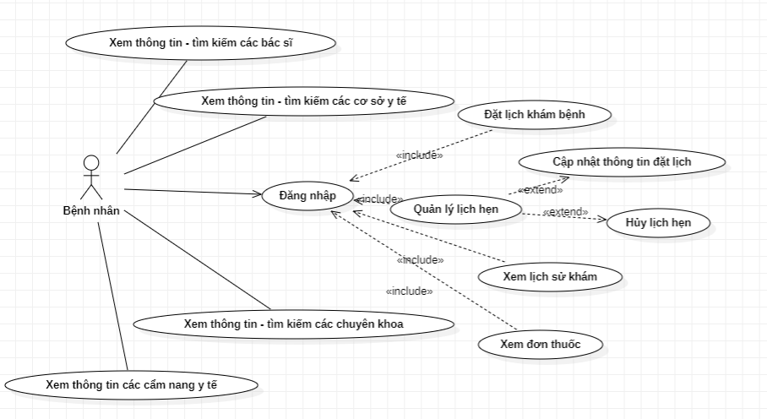

Hình 1: Sơ đồ usecase của bệnh nhân trên ứng dụng di động

Hình 1 mô tả sơ đồ usecase của bệnh nhân trên ứng dụng di động. Khi chưa đăng nhập, bệnh nhân có thể xem thông tin hoặc tìm kiếm các cơ sở y tế, chuyên khoa, bác sĩ mà mình muốn khám. Nếu muốn sử dụng các chức năng khác, bệnh nhân cần đăng nhập bằng cách cung cấp số điện thoại và xác thực qua mã OTP. Bệnh nhân đăng nhập thành công sẽ thực hiện được thêm các thao tác như: Đặt lịch khám, cập nhật thông tin lịch hẹn. Bên cạnh đó, bệnh nhân có thể quản lý lịch hẹn của mình, dời lịch hoặc hủy lịch hẹn (khi dời lịch bệnh nhân chỉ được thay đổi thời gian). Ngoài ra bệnh nhân còn có thể xem lịch sử khám, xem đơn thuốc, thông tin chuẩn đoán của bác sĩ.

###### Sơ đồ usecase của website dành cho bệnh nhân

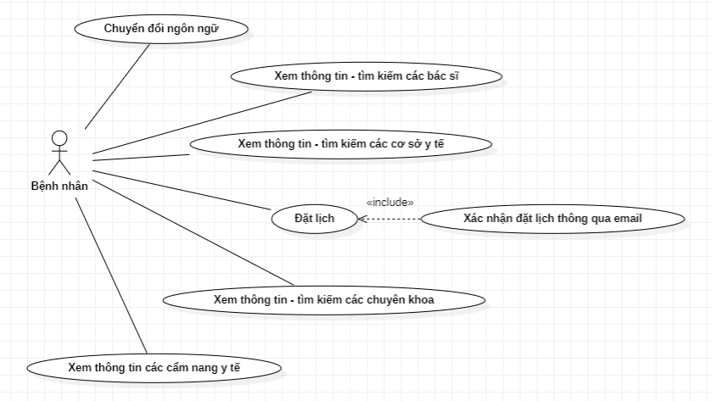

Hình 2: Sơ đồ usecase của bệnh nhân trên website

Hình 2 mô tả sơ đồ usecase của bệnh nhân trên website. Khi truy cập website, bệnh nhân có thể xem thông tin hoặc tìm kiếm các cơ sở y tế, chuyên khoa, bác sĩ mà mình muốn khám. Để đặt lịch khám bệnh, bệnh nhân cần cung cấp chính xác email của mình vào phiếu đặt lịch, hệ thống sẽ gửi cho bệnh nhân một email xác nhận để hoàn thành quá trình đặt lịch, bệnh nhân có thể xác nhận đặt lịch hoặc hủy đặt lịch thông qua các đường link được nhúng vào email. Bệnh nhân cần truy cập ứng dụng đặt lịch trên di động để quản lý các lịch hẹn của mình.

###### Sơ đồ usecase của ứng dụng di động dành cho Bác sĩ

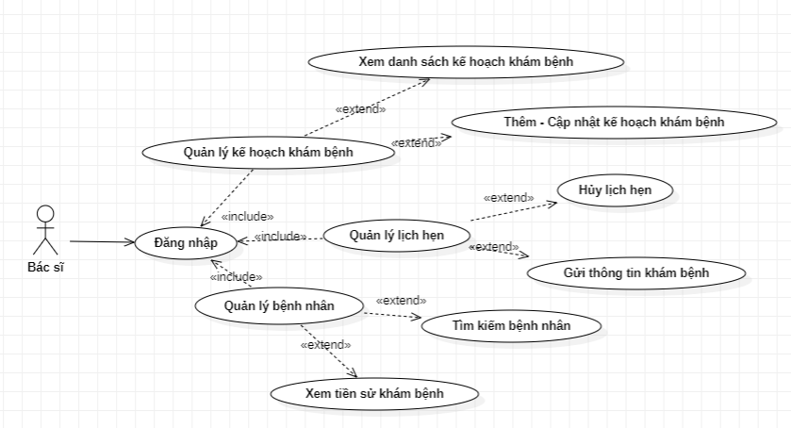

Hình 3: Sơ đồ usecase của bác sĩ

Hình 3 mô tả sơ đồ usecase của bác sĩ. Khi được quản trị viên cấp tài khoản, bác sĩ đăng nhập vào hệ thống và thực hiện các chức năng như: Quản lý danh sách kế hoạch khám bệnh, thêm mới hoặc cập nhật kế hoạch khám bệnh. Quản lý lịch hẹn với bệnh nhân, xác nhận trạng thái khám của lịch hẹn và gửi thông tin khám bệnh đến bệnh nhân. Bác sĩ còn có thể xem tiền sử khám bệnh của bệnh nhân khám với mình.

###### Sơ đồ usecase của website quản lý phòng khám

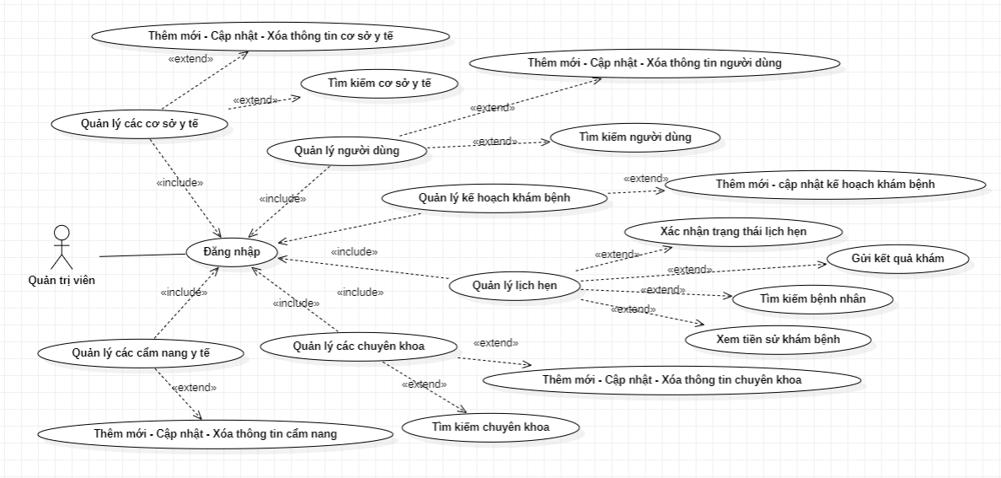

Hình 4: Sơ đồ usecase của quản trị viên

Hình 4 mô tả sơ đồ usecase của quản trị viên. Quản trị viên đăng nhập vào hệ thống và thực hiện các chức năng: quản lý người dùng, quản lý cơ sở y tế, quản lý chuyên khoa, quản lý cẩm nang y tế, quản lý lịch hẹn, quản lý kế hoạch khám bệnh...

##### THIẾT KẾ CƠ SỞ DỮ LIỆU

###### Mô hình dữ liệu mức quan niệm (CDM)

Mô hình dữ liệu được thiết kế gồm 11 thực thể (minh họa chi tiết trong phụ lục).



Hình 5: Sơ đồ CDM

Hình 5 mổ tả dữ liệu và mối quan hệ giữa các thực thể có trong CSDL. Thông qua mô hình này, đề tài xây dựng một CSDL với các thực thể có các mối quan hệ như trên.

###### Mô hình dữ liệu mức vật lý (PDM)



Hình 6: Sơ đồ PDM

##### CÁC CHỨC NĂNG CHÍNH CỦA HỆ THỐNG

###### Chức năng của ứng dụng cho bệnh nhân

* Chức năng xác thực

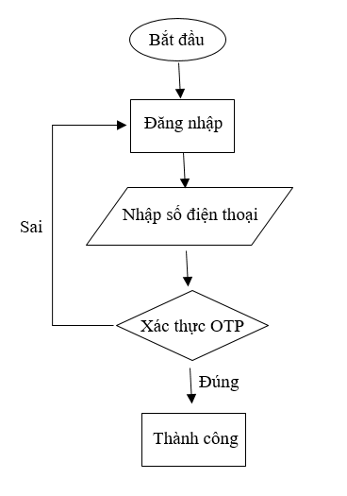

Hình 7: Lưu đồ giải thuật chức năng xác thực

Bệnh nhân cần phải đăng nhập nếu muốn sử dụng các tác vụ như đặt lịch, xem danh sách lịch hẹn, lịch sử khám bệnh. Khách hàng vẫn có thể xem thông tin về các cơ sở y tế, thông tin chuyên khoa và thông tin bác sĩ mà không cần phải đăng nhập. Để đăng nhập, khách hàng chỉ cần cung cấp số điên thoại của mình, hệ thống sẽ gửi về số điện thoại mà khách hàng cung cấp một mã OTP để xác thực người dùng. Xác thực thành công, người dùng có thể sử dụng tất cả các tác vụ trên ứng dụng.

* Chức năng đặt lịch

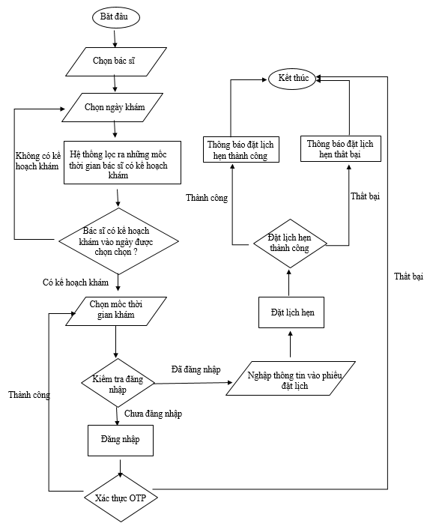

Hình 8: Lưu đồ giải thuật chức năng đặt lịch trên ứng dụng di động

Để tiến hành đặt lịch, đầu tiên bệnh nhân sẽ chọn bác sĩ mà mình muốn. Hệ thống sẽ đưa ra danh sách các bác sĩ theo từng cơ sở y tế, theo chuyên khoa hoặc ở mục bác sĩ nổi bậc để người bệnh có thể xem thông tin và lựa chọn. Sau khi chọn được bác sĩ, bệnh nhân cần chọn ngày mình muốn khám, hệ thống sẽ lọc tất cả các mốc thời gian mà các bác sĩ có lên kế hoạch khám vào ngày bệnh nhân chọn và hiển thị cho bệnh nhân lựa chọn. Sau khi chọn được ngày và mốc thời gian muốn khám, nếu người dùng chưa đăng nhập hệ thống sẽ yêu cầu người dùng cần phải đăng nhập trước khi đặt lịch, hệ thống sẽ chuyển đến trang đăng nhập để người dùng đăng nhập. Sau khi đăng nhập thành công, người bệnh cần điền thông tin vào phiết đặt lịch và tiến hành đặt lịch. Nếu đặt lịch thành công thì hệ thống sẽ thông báo đặt lịch thành công và lịch hẹn sẽ được hiển thị trong phần quản lý lịch hẹn. Nếu đặt lịch thất bại thì hệ thống sẽ thông báo đặt lịch thất bại.

* Chức năng quản lý lịch hẹn

***Xem danh sách, thông tin các lịch hẹn:***  Người bệnh có thể xem danh sách tất cả các lịch hẹn mà mình đã đặt. Thông tin chi tiết của từng lịch hẹn như ngày, giờ, bác sĩ chữa trị, địa chỉ khám…

***Cập nhật thông tin đặt lịch:*** Người dùng có thể cập nhật lại thông tin của phiếu đặt lịch khi muốn thay đổi thông tin. Người dùng có thể chọn lại ngày, giờ đặt lịch khám, thay đổi các thông tin đã cung cấp vào phiếu đặt lịch trước đó. Người dùng không chọn lại bác sĩ khám.

***Hủy lịch hẹn:*** Người dùng có thể hủy đi lịch hẹn của mình.

* Một số chức năng khác

***Xem thông tin và tìm kiếm các cơ sở y tế:*** Người bệnh xem thông tin chi tiết các sở y tế có trên hệ thống. Người dùng có thể tìm kiếm cơ sở y tế mà mình muốn khám bằng cách tìm kiếm theo tên cơ sở y tế.

***Xem thông tin và tìm kiếm các chuyên khoa:*** Người bệnh xem thông tin chi tiết các chuyên khoa có trên hệ thống. Người dùng có thể tìm kiếm chuyên khoa mà mình muốn khám bằng cách tìm kiếm theo tên chuyên khoa.

***Xem chi tiết các cẩm nang y tế:*** Người bệnh xem thông tin chi tiết các cẩm nang y tế có trên hệ thống.

***Xem tiền sử khám bệnh, đơn thuốc:*** Người dùng có thể xem lịch sử khám bệnh của mình, xem thông tin chẩn đoán, đơn thuốc, ngày tái khám tương ứng với các lần khám bệnh.

###### Chức năng của website cho bệnh nhân

* Chức năng đặt lịch

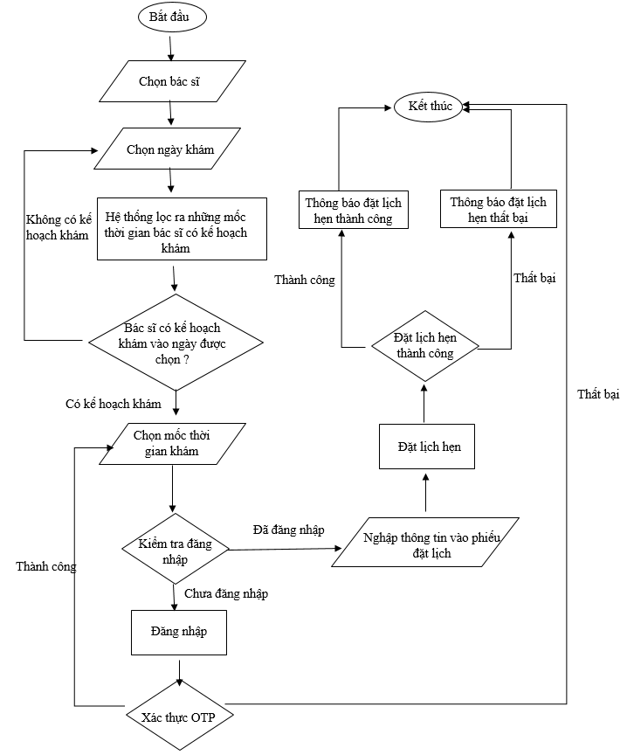

Hình 9: Lưu đồ giải thuật chức năng đặt lịch trên website

Để tiến hành đặt lịch, đầu tiên bệnh nhân sẽ chọn bác sĩ mà mình muốn. Hệ thống sẽ đưa ra danh sách các bác sĩ theo từng cơ sở y tế, theo chuyên khoa hoặc ở mục bác sĩ nổi bậc để người bệnh có thể xem thông tin và lựa chọn. Sau khi chọn được bác sĩ, bệnh nhân cần chọn ngày mình muốn khám, hệ thống sẽ lọc tất cả các mốc thời gian mà các bác sĩ có lên kế hoạch khám vào ngày bệnh nhân chọn và hiển thị cho bệnh nhân lựa chọn. Sau khi chọn được ngày và mốc thời gian muốn khám, người bệnh cần điền thông tin vào phiết đặt lịch và tiến hành đặt lịch. Hệ thống sẽ gửi về địa chỉ email mà người bệnh cung cấp trong phiếu đặt lịch để người bệnh xác nhận lại thông tin đặt lịch. Nếu thông tin là chính xác, người dùng sẽ nhấn vào link “Chấp nhận” để hoàn thành đặt lịch. Nếu thông tin là sai hoặc người dùng muốn hủy lịch hẹn, người dùng nhấn vào link “Hủy” để hủy đi lịch hẹn.

* Một số chức năng khác

***Xem thông tin và tìm kiếm các cơ sở y tế:*** Người bệnh xem thông tin chi tiết các sở y tế có trên hệ thống. Người dùng có thể tìm kiếm cơ sở y tế mà mình muốn khám bằng cách tìm kiếm theo tên cơ sở y tế.

***Xem thông tin và tìm kiếm các chuyên khoa:*** Người bệnh xem thông tin chi tiết các chuyên khoa có trên hệ thống. Người dùng có thể tìm kiếm chuyên khoa mà mình muốn khám bằng cách tìm kiếm theo tên chuyên khoa.

***Xem chi tiết các cẩm nang y tế:*** Người bệnh xem thông tin chi tiết các cẩm nang y tế có trên hệ thống.

***Chuyển đổi ngôn ngữ:*** Người dùng có thể chọn ngôn ngữ tiếng Việt hoặc tiếng Anh.

###### Chức năng của ứng dụng cho bác sĩ

* Chức năng lập kế hoạch khám bệnh

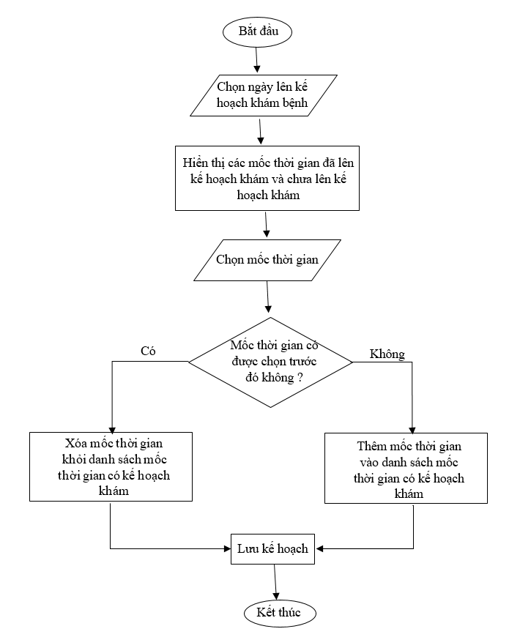

Hình 10: Lưu đồ giải thuật chức năng lập kế hoạch khám bệnh trên ứng dụng di động

Để thêm mới / cập nhật kế hoạch khám bệnh. Đầu tiền bác sĩ cần chọn ngày muốn lập kế hoạch, sau khi chọn ngày, hệ thống sẽ lọc ra tất cả những mốc thời gian bác sĩ đã lên kế hoạch và chưa lên kế hoạch khám vào ngày được chọn tương ứng. Tại đây, bác sĩ có thể thêm mới mốc thời gian vào kế hoạch khám bằng cách chọn vào mốc thời gian không được tô màu hoặc xóa mốc thời gian ra khỏi kế hoạch khám bằng cách chọn vào mốc thời gian có tô màu. Sau đó bác sĩ sẽ lưu lại kế hoạch khám và hệ thống sẽ cập nhật lại kế hoạch khám cho bác sĩ.

* Chức năng xác nhận trạng thái lịch hẹn

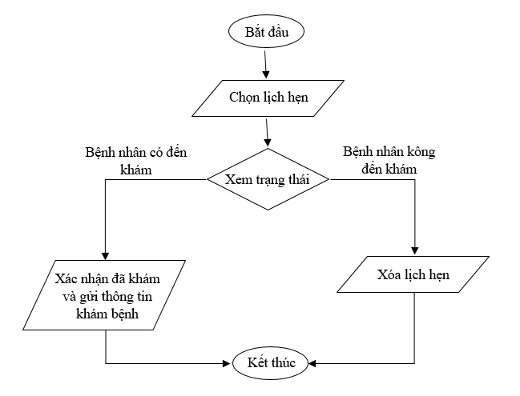

Hình 11: Lưu đồ giải thuật xác nhận trạng thái lịch hẹn trên ứng dụng di động

Bác sĩ có thể quản lý trạng thái các lịch hẹn của mình với bệnh nhân. Nếu bệnh nhân không đến khám như thời gian trong lịch hẹn, bác sĩ có thể hủy đi lịch hẹn đó, khi đó lịch hẹn sẽ được xóa khỏi hệ thống. Nếu bệnh nhân có đến khám bệnh, sau khi hoàn thành quá trình khám, bác sĩ sẽ gửi thông tin khám bệnh đến bệnh nhân, khi đó sẽ có thông báo đến email của bệnh nhân và lịch hẹn sẽ chuyển sang trạng thái đã khám xong.

* Một số chức năng khác

***Đăng nhập:*** Người dùng sử tài khoản bao gồm địa chỉ email và mật khẩu đã được cấp bởi quản trị viên để đăng nhập vào hệ thống, đăng nhập thành công nếu thông tin hợp lệ.

***Quản lý kế hoạch khám bệnh:*** Bác sĩ dễ dàng quản lý kế hoạch khám bệnh của mình như các ngày có lên kế hoạch khám, các mốc thời gian khám vào ngày tương ứng.

***Xem tiền sử khám bệnh cuả bệnh nhân:*** Bác sĩ có thể xem tiền sử khám bệnh của các bệnh nhân khám với mình.

###### Chức năng của website quản lý

* Chức năng lập kế hoạch khám bệnh

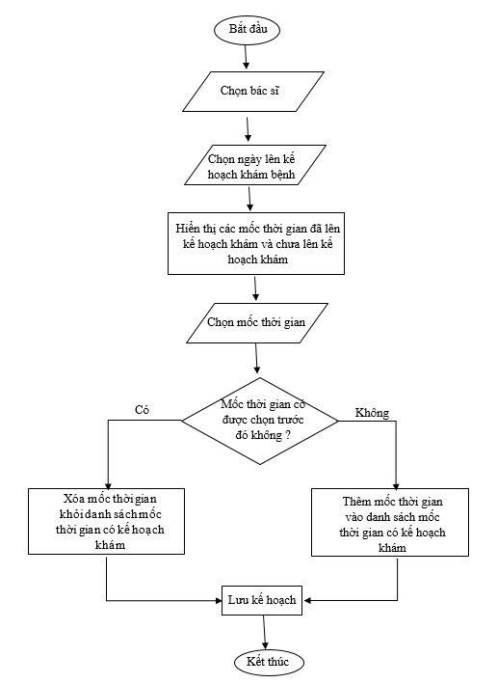

Hình 12: Lưu đồ giải thuật chức năng lập kế hoạch khám bệnh trên website

Để thêm mới / cập nhật kế hoạch khám bệnh. Đầu tiền quản trị viên cần chọn bác sĩ và ngày muốn lập kế hoạch, sau khi chọn bác sĩ và ngày, hệ thống sẽ lọc ra tất cả những mốc thời gian bác sĩ đã lên kế hoạch và chưa lên kế hoạch khám vào ngày được chọn tương ứng. Tại đây, quản trị viên có thể thêm mới mốc thời gian vào kế hoạch khám bằng cách chọn vào mốc thời gian không được tô màu hoặc xóa mốc thời gian ra khỏi kế hoạch khám bằng cách chọn vào mốc thời gian có tô màu. Sau đó quản trị viên sẽ lưu lại kế hoạch khám và hệ thống sẽ cập nhật lại kế hoạch khám cho bác sĩ.

* Chức năng xác nhận trạng thái lịch hẹn

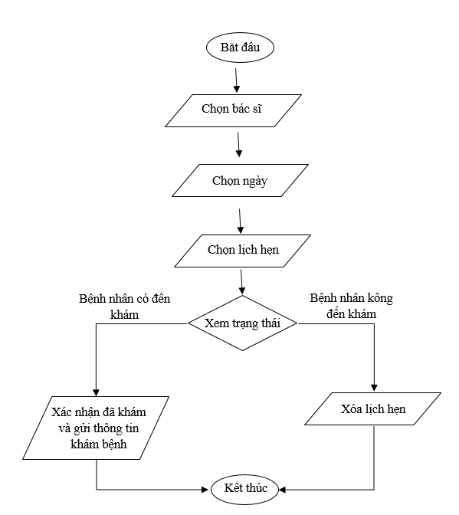

Hình 13: Lưu đồ giải thuật xác nhận trạng thái lịch hẹn trên website

Quản trị viên có thể quản lý trạng thái các lịch hẹn của các bác sĩ với bệnh nhân. Nếu bệnh nhân không đến khám như thời gian trong lịch hẹn, quản trị viên có thể hủy đi lịch hẹn đó, khi đó lịch hẹn sẽ được xóa khỏi hệ thống. Nếu bệnh nhân có đến khám bệnh, sau khi hoàn thành quá trình khám, quản trị viên sẽ gửi thông tin khám bệnh đến bệnh nhân, khi đó sẽ có thông báo đến email của bệnh nhân và lịch hẹn sẽ chuyển sang trạng thái đã khám xong.

* Một số chức nắng khác

***Đăng nhập:*** Quản trị viên sử sụng email và mật khẩu đã được tạo trước để đăng nhập vào hệ thống.

***Quản lý cơ sở y tế:***  Quản trị viên tìm kiếm, thêm mới, cập nhật, xóa thông tin các cơ sở y tế.

***Quản lý chuyên khoa:*** Quản trị viên tìm kiếm, thêm mới, cập nhật, xóa thông tin các chuyên khoa.

***Quản lý cẩm nang y tế:*** Quản trị viên tìm kiếm, thêm mới, cập nhật, xóa thông tin các cẩm nang y tế.

***Quản lý người dùng:*** Quản trị viên tìm kiếm, thêm mới, cập nhật, xóa thông tin các người dùng hệ thống.

***Quản lý kế hoạch khám bệnh của các bác sĩ:*** Quản trị viên có thể tìm kiếm, xem kế hoạch khám bệnh của các bác sĩ.

***Chức năng chuyển đổi ngôn ngữ:*** Quản trị viên có thể chọn ngôn ngữ hệ thống là tiếng Việt hoặc tiếng Anh.

###### Các giao diện minh họa

* **Ứng dụng di động và website cho bệnh nhân**

**Trang chủ:** Màn hình trang chủ khi khởi động ứng dụng và truy cập website

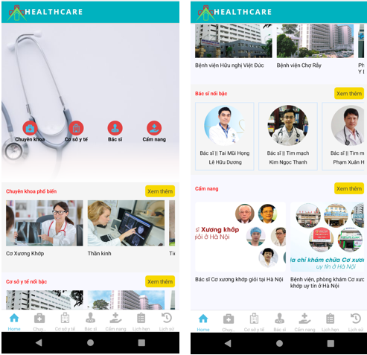

Hình 14: Màn hình trang chủ ứng dụng di động cho bệnh nhân

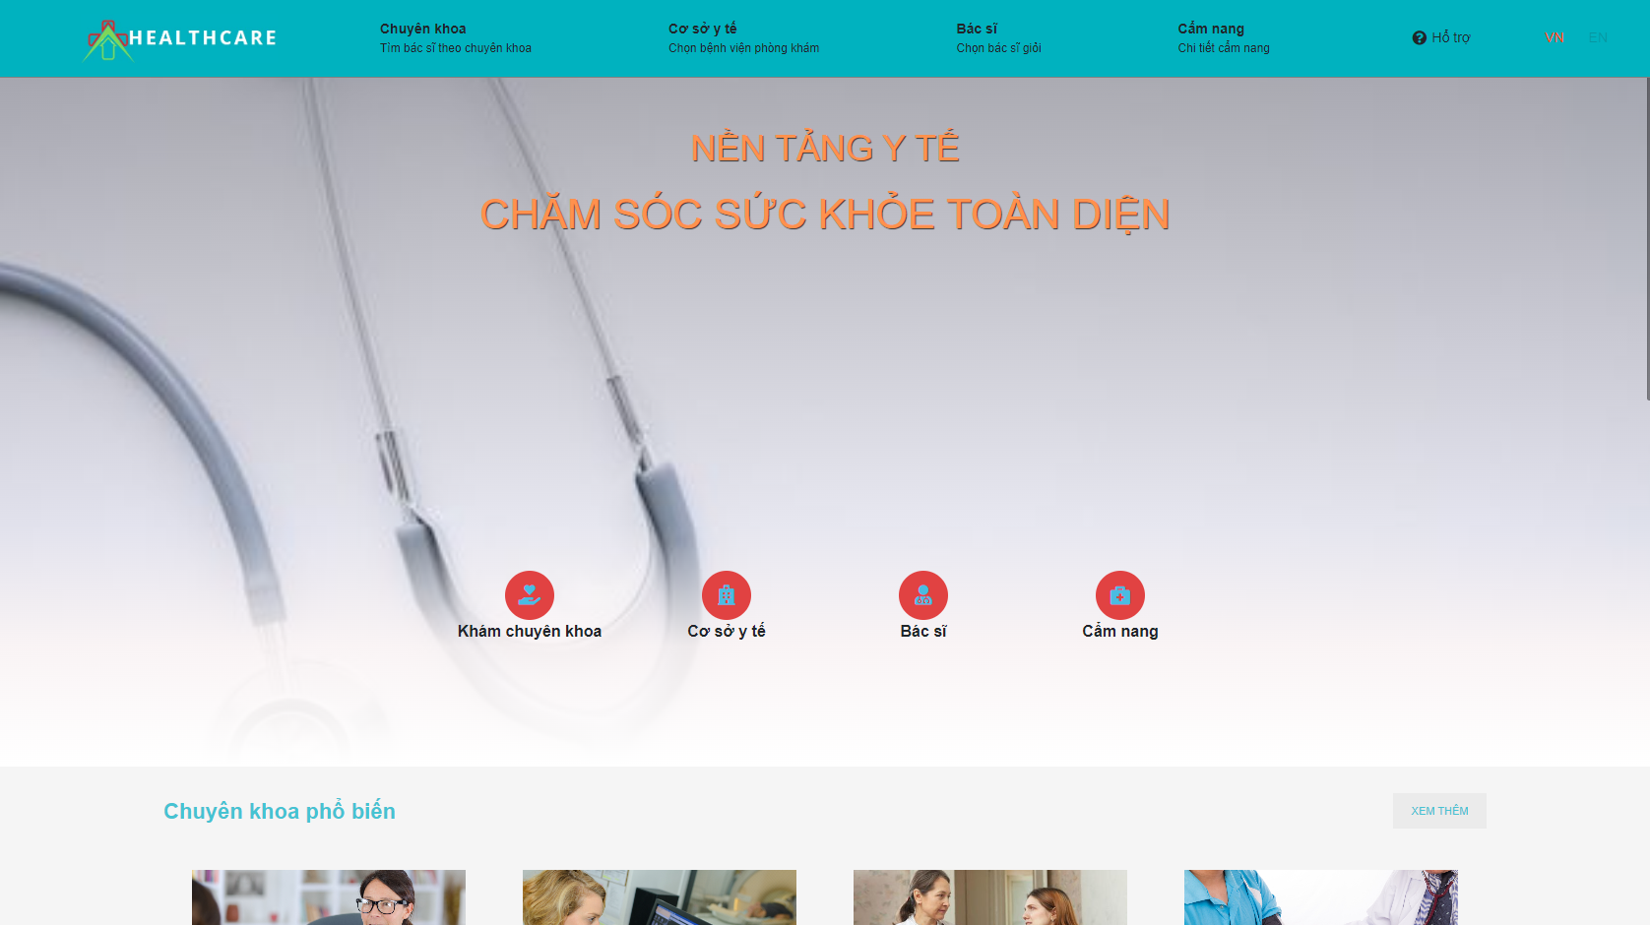

Hình 15: Màn hình trang chủ website cho bệnh nhân

Hình 14 và 15 mô tả màn hình trang chủ khi người dùng vừa mở ứng dụng hay truy cập website.

**Màn hình danh sách và thông tin cơ sở y tế:** Hiển thị danh sách và thông tin chi tiết của các cơ sở y tế.

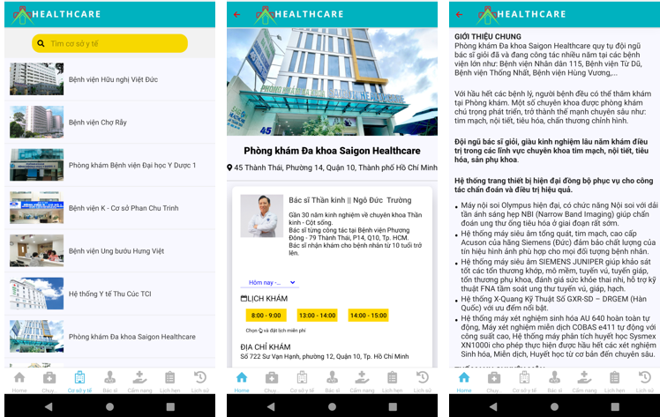

Hình 16: Màn hình danh sách và thông tin cơ sở y tế trên ứng dụng di động

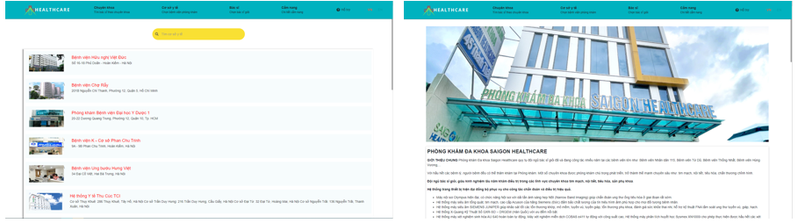

Hình 17: Màn hình danh sách và thông tin cơ sở y tế trên website

Hình 16 và 17 mô tả danh sách tất cả các cơ sở y tế có trên hệ thống, bệnh nhân có thể tìm kiếm và lựa chọn cơ sở y tế phù hợp với nhu cầu của mình bằng cách nhập tên cơ sở y tế cần tìm vào phần tìm kiếm, hệ thống sẽ gợi ý tất cả các cơ sở y tế có liên quan đến từ khóa tìm kiếm của bệnh nhân. Bệnh nhân dễ dàng xem được chi tiết thông tin cơ sở y tế cũng như danh sách các bác sĩ đang làm việc tại cơ sở y tế đó.

**Màn hình danh sách và thông tin chuyên khoa:** Hiển thị danh sách và thông tin chi tiết của các chuyên khoa.

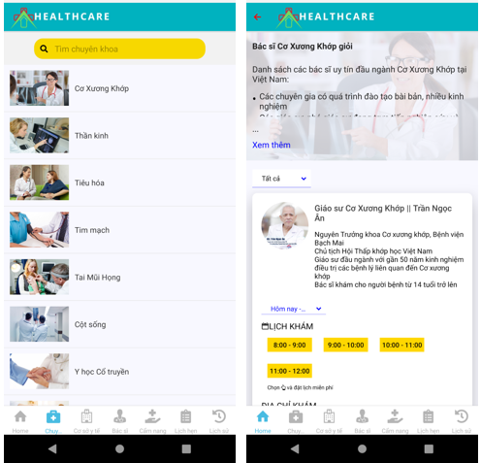

Hình 18: Màn hình danh sách và thông tin chuyên khoa trên ứng dụng di động

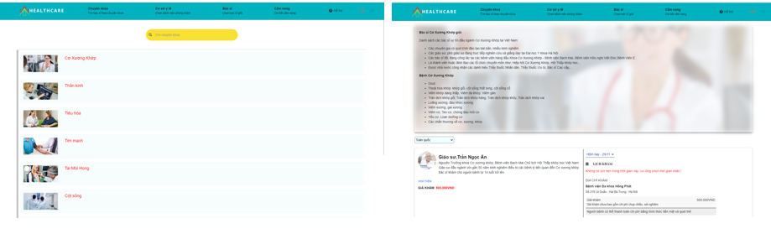

Hình 19: Màn hình danh sách và thông tin chuyên khoa trên website

Hình 18 và 19 mô tả danh sách tất cả các chuyên khoa có trên hệ thống, bệnh nhân có thể tìm kiếm chuyên khoa phù hợp với nhu cầu của mình bằng cách nhập tên chuyên khoa cần tìm vào phần tìm kiếm, hệ thống sẽ gợi ý tất cả các chuyên khoa có liên quan đến từ khóa tìm kiếm của bệnh nhân. Bệnh nhân dễ dàng xem được chi tiết thông tin chuyên khoa cũng như danh sách các bác sĩ tương ứng với chuyên khoa đó. Để thuận tiện cho việc đặt lịch ở các khu vực, hệ thống có tích hợp lọc bác sĩ theo các tỉnh thành trên khắp cả nước để đảm bảo người bệnh có thể đặt khám với bác sĩ gần mình nhất.

**Màn hình danh sách và nội dung các cẩm nang y tế:** Hiển thị danh sách và nội dung các cẩm nang y tế.

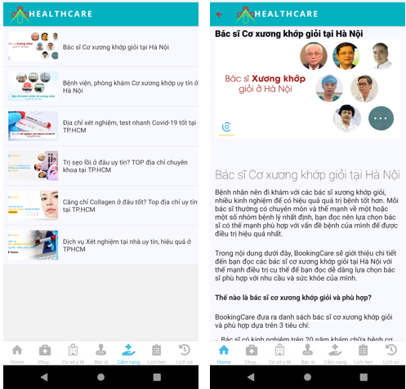

Hình 20: Màn hình danh sách và nội dung cẩm nang y tế trên ứng dụng di động

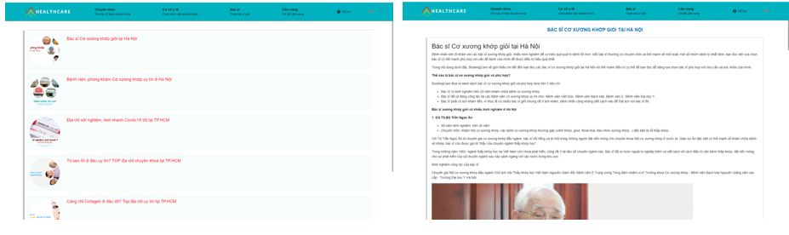

Hình 21: Màn hình danh sách và nội dung cẩm nang y tế trên website

Hình 20 và 21 mô tả danh sách và nội dung các cẩm nang y tế. Người bệnh có thể tìm hiểu về các vấn đề sức khỏe thông qua các cẩm nang.

**Màn hình danh sách và thông tin các bác sĩ**: Hiển thị danh sách và thông tin của các bác sĩ có trên hệ thống.

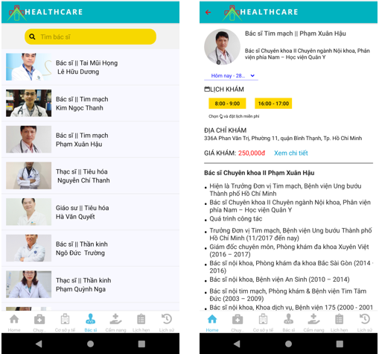

Hình 22: Màn hình danh sách và thông tin bác sĩ trên ứng dụng di động

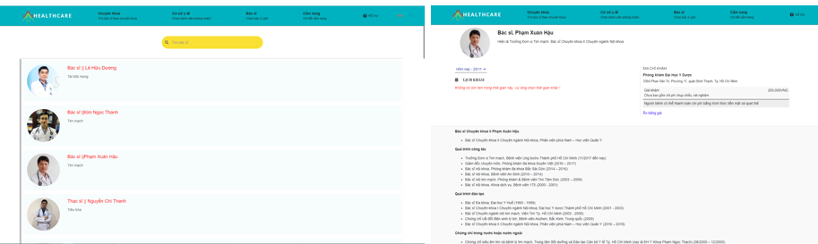

Hình 23: Màn hình danh sách và thông tin bác sĩ trên website

Hình 22 và 23 mô tả mô tả danh sách các bác sĩ của tất cả phòng khám trên hệ thống, người bệnh có thể tìm kiếm bác sĩ bằng cách nhập tên bác sĩ cần tìm tại phần tìm kiếm. Bện nhân có thể xem thông tin bác sĩ bằng cách nhấn vào bác sĩ mà mình muốn khám, hệ thống sẽ hiển thị ra đầy đủ các thông tin của bác sĩ đó như chuyên khoa làm việc, địa chỉ khám, giá khám và các thông tin giới thiệu của bác sĩ. Tại đây bệnh nhân có thể đặt lịch với bác sĩ bằng cách chọn ngày mình muốn đặt lịch, hệ thống sẽ lọc ra các mốc thời gian bác sĩ có lên kế hoạch khám vào ngày mà bệnh nhân vừa chọn và người bệnh có thể đặt lịch một các dễ dàng.

**Màn hình đặt lịch khám bệnh:** Người bệnh có thể đặt lịch trên ứng dụng di động hoặc website.

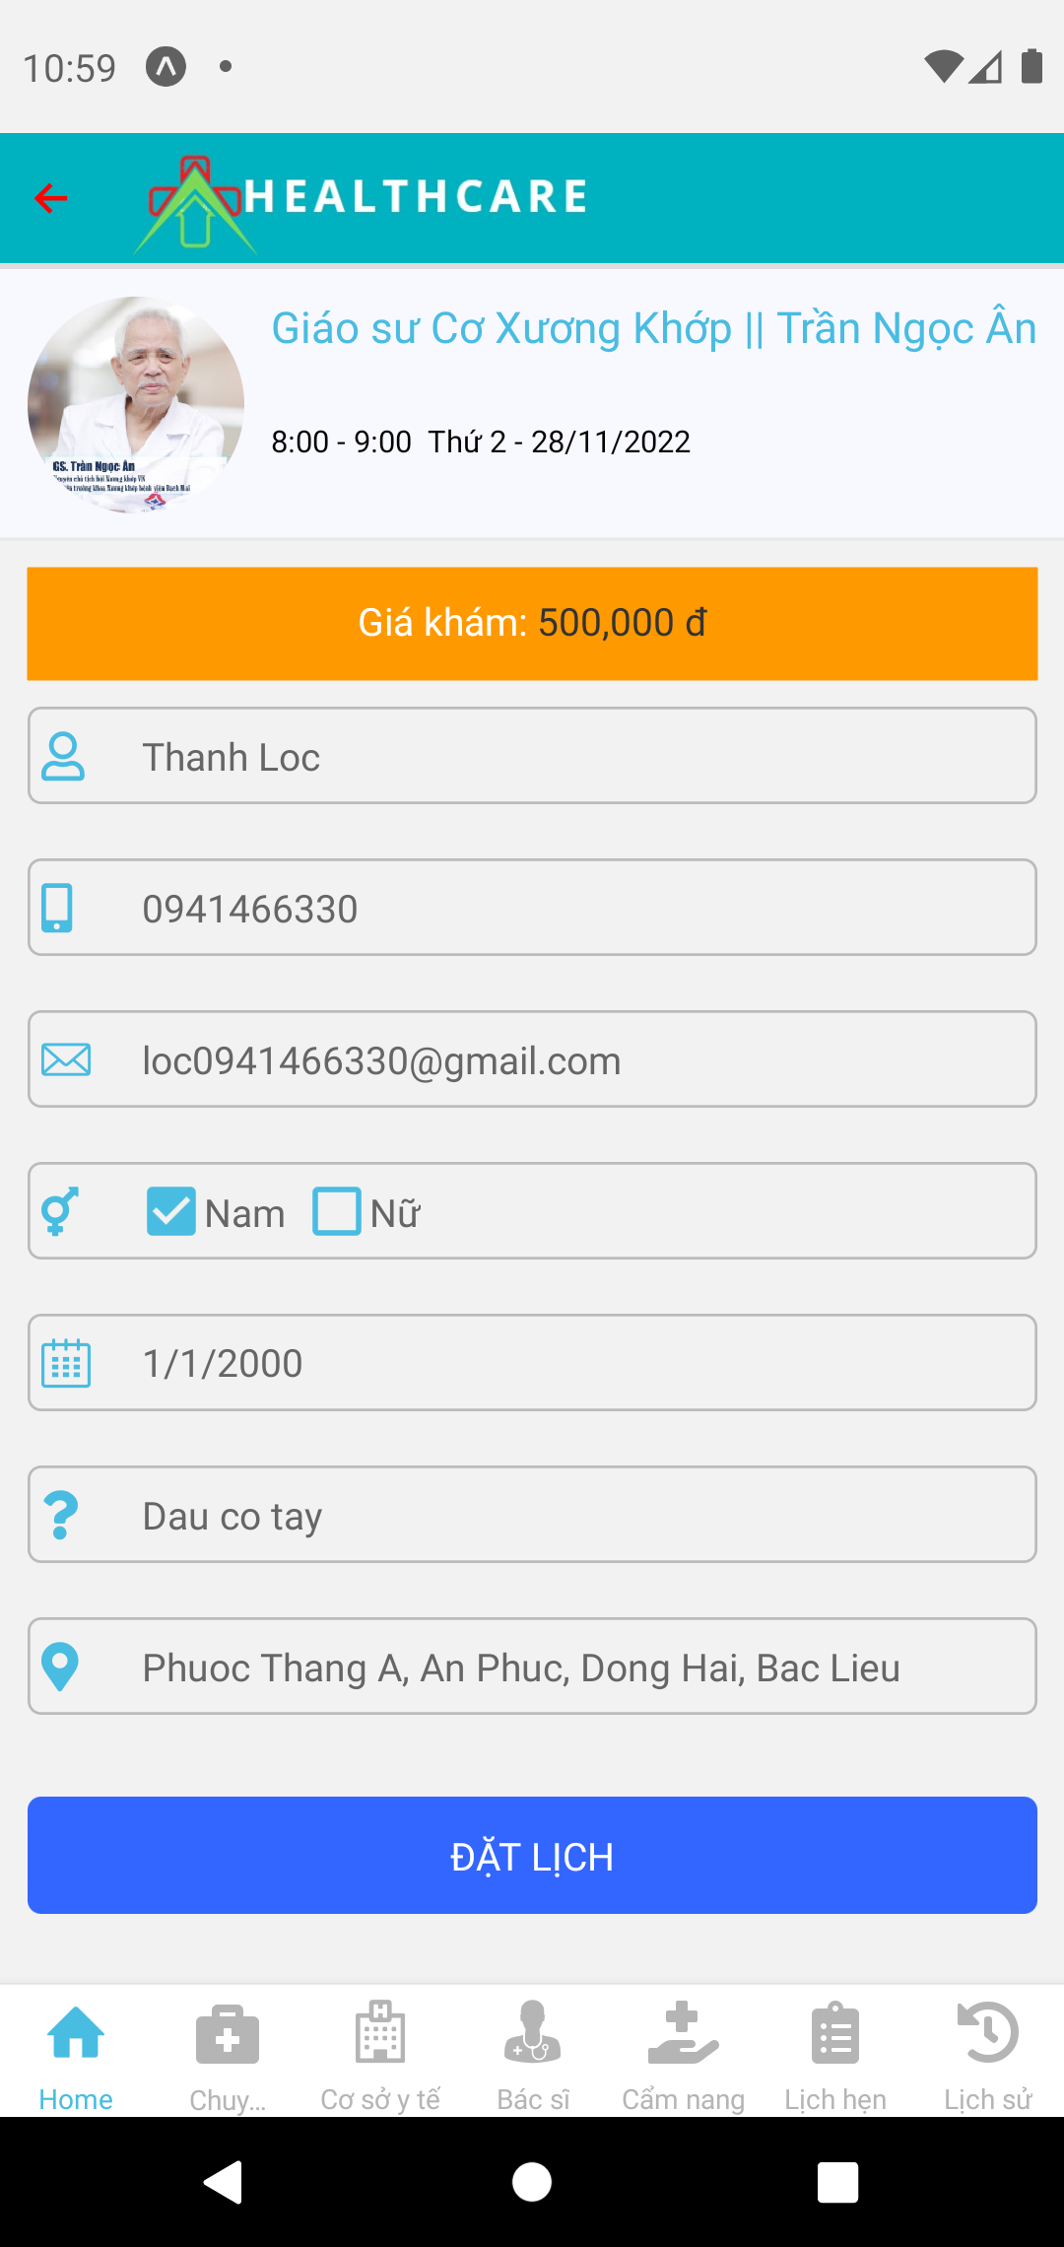

Hình 24: Màn hình đặt lịch trên ứng dụng di động

Hình 24 mô tả màn hình đặt lịch khám bệnh trên ứng dụng dành cho bệnh nhân. Sau khi cung cấp đầy đủ thông tin vào phiếu đặt lịch và đặt lịch thành công, lịch hẹn sẽ được cập nhật vào phần quản lý lịch hẹn của bệnh nhân trên ứng dụng di động.

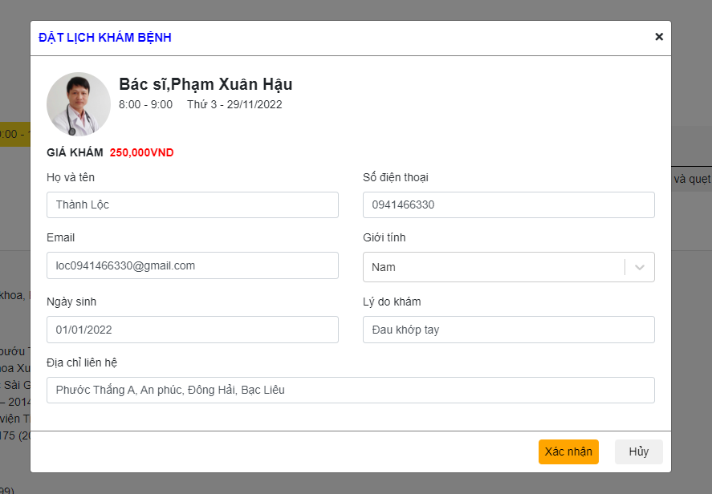

Hình 25: Màn hình đặt lịch trên website

Hình 25 mô tả màn hình đặt lịch khám bệnh trên website. Sau khi xác nhận đặt lịch, hệ thống sẽ gửi về địa chỉ email mà bệnh nhân cung cấp trong phiếu đặt lịch một email để người bệnh xác nhận thông tin đặt lịch. Nếu thông tin là chính xác, bệnh nhân xác nhận đặt lịch bằng cách nhấn vào link “Xác nhận” có trong email. Nếu thông tin là sai hoặc người bệnh muốn hủy lịch hẹn có thể nhấn vào link “Hủy” có trong email. Để quản lý các lịch hẹn, bệnh nhân cần truy cập vào ứng dụng di động dành cho bệnh nhân.

**Màn hình đăng nhập và xác thực**: Người dùng cần phải đăng nhập và xác thực để sử dụng chức năng đặt lịch và quản lý lịch hẹn.

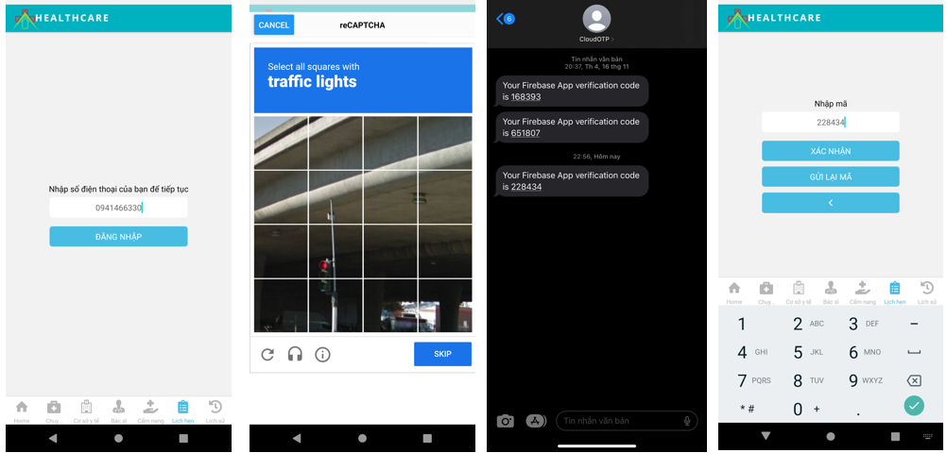

Hình 26: Màn hình đăng nhập và xác thực OTP trên ứng dụng di động

Hình 26 mô tả màn hình đăng nhập của bệnh nhân. Để đăng nhập, bệnh nhân cần nhập số điện thoại của mình, sau đó hệ thống sẽ gửi về số điện thoại bệnh nhân cung cấp một mã xác thực OTP. Nếu xác thực thành công, quá trình đăng nhập sẽ hoàn thành.

**Màn hình danh sách lịch hẹn**: Người dùng dễ dàng quản lý danh sách lịch hẹn của mình.

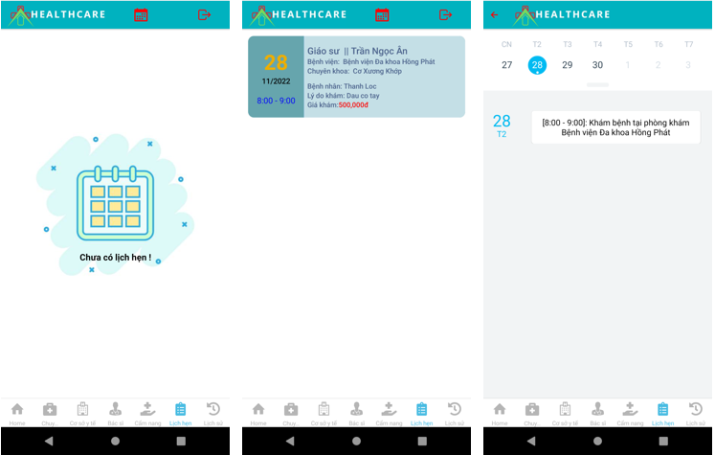

Hình 27: Màn hình quản lý lịch hẹn trên ứng dụng dành cho bệnh nhân

Hình 27 mô tả màn hình quản lý danh sách lịch hẹn của bệnh nhân. Bệnh nhân có thể xem chi tiết lịch hẹn bằng cách nhấn vào lịch hẹn mà mình muốn xem.

**Màn hình phiếu khám bệnh** : Sau khi đặt lịch thành công, bệnh nhân sẽ nhận được một phiếu khám bệnh .

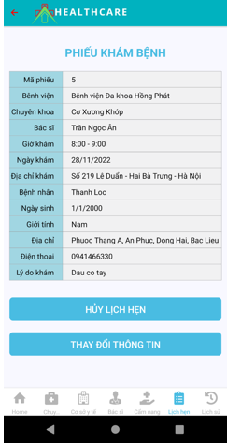

Hình 28: Phiếu khám bệnh

Hình 28 mô tả phiếu khám bệnh của bệnh nhân. Tại đây, bệnh nhân có thể xem thông tin chi tiết của lịch hẹn, thông tin bác sĩ, chuyên khoa, ngày và mốc thời gian khám. Bệnh nhân có thể hủy đi lịch hẹn hoặc thay đổi thông tin lịch hẹn tại đây.

**Màn hình xem lịch sử khám bệnh** : Sau khi hoàn thành khám bệnh, kết quả khám bệnh sẽ được lưu tại lịch sử khám bệnh.

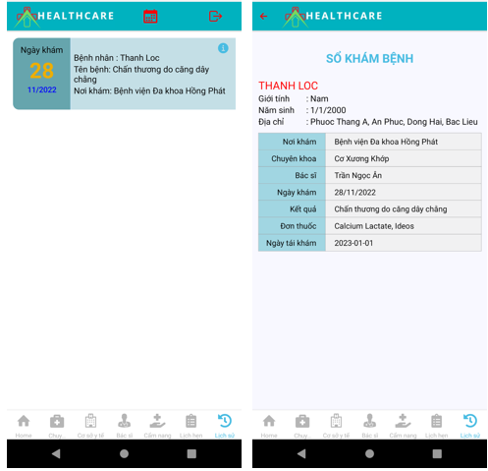

Hình 29: Màn hình xem lịch sử khám bệnh của bệnh nhân

Hình 29 mô tả màn hình xem lịch sử khám bệnh của bệnh nhân. Sau khi hoàn thành quá trình khám với bác sĩ tại phòng khám, kết quả khám bệnh sẽ được lưu vào lịch sử khám bệnh của bệnh nhân. Bệnh nhân có thể xem kết quả chẩn đoán bệnh, đơn thuốc, ngày tái khám và lời khuyên nếu có.

* **Ứng dụng di động cho bác sĩ**

**Màn hình đăng nhập:** Các bác sĩ cần phải đăng nhập tài khoản của mình trước khi sử dụng các chức năng của ứng dụng.

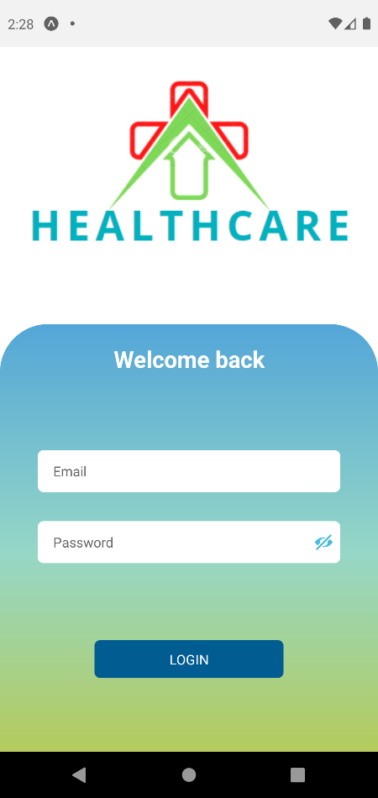

Hình 30: Màn hình đăng nhập ứng dụng dành cho bác sĩ

Hình 30 mô tả màn hình đăng nhập trên ứng dụng dành cho bác sĩ. Các bác sĩ cần đăng nhập trước khi sử dụng ứng dụng. Mỗi bác sĩ sẽ được quản trị viên cấp cho tài khoản bao gồm email của mình và mật khẩu.

**Màn hình quản lý kế hoạch khám bệnh:** Bác sĩ có thể quản lý các kế hoạch khám bệnh của mình theo các ngày tương ứng.

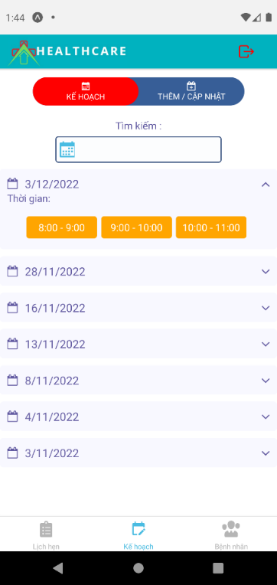

Hình 31: Màn hình danh sách kế hoạch khám bệnh

Hình 31 mô tả màn hình liệt kê danh sách lịch khám bệnh mà bác sĩ đã lên kế hoạch. Bác sĩ có thể lọc kê hoạch khám bệnh theo ngày tương ứng.

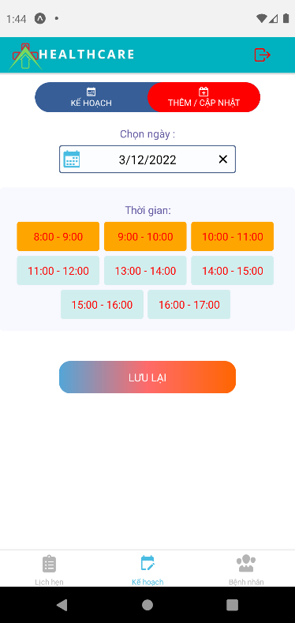

Hình 32: Màn hình thêm / cập nhật kế hoạch khám bệnh

Hình 32 mô tả màn hình thêm / cập nhật kế hoạch khám bệnh của bác sĩ. Để thêm mới hoặc cập nhật kế hoạch, bác sĩ cần chọn ngày cần lập kế hoạch, hệ thống sẽ lọc ra các mốc thời gian mà bác sĩ đã chọn trước đó, sau đó bác sĩ sẽ chọn mới các mốc thời gian vào kế hoạch hoặc bỏ chọn các mốc thời gian đã chọn ra khỏi kế hoạch. Nhấn lưu và hệ thống sẽ cập nhật lại kế hoạch khám cho bác sĩ.

**Màn hình quản lý lịch hẹn:** Bác sĩ quản lý danh sách các lịch hẹn của bệnh nhân với mình một cách dễ dàng.

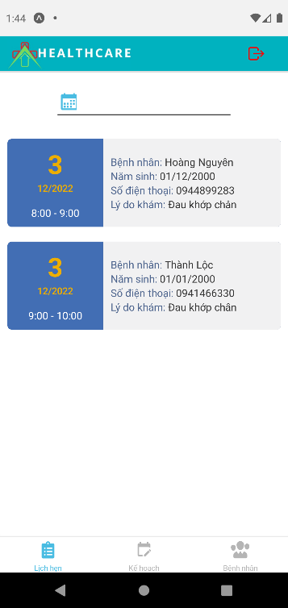

Hình 33: Màn hình quản lý lịch hẹn

Hình 33 mô tả màn hình quản lý lịch hẹn của bác sĩ. Bác sĩ có thể xem danh sách các lịch hẹn của bệnh nhân đặt lịch với mình. Hệ thống có hỗ trợ bác sĩ lọc lịch hẹn theo ngày.

**Màn hình chi tiết phiếu khám và gửi thông tin khám bệnh:** Bác sĩ có thể xem chi tiết các phiếu khám bệnh và gửi thông tin khám bệnh đến bệnh nhân sau khi hoàn thành quá trình khám.

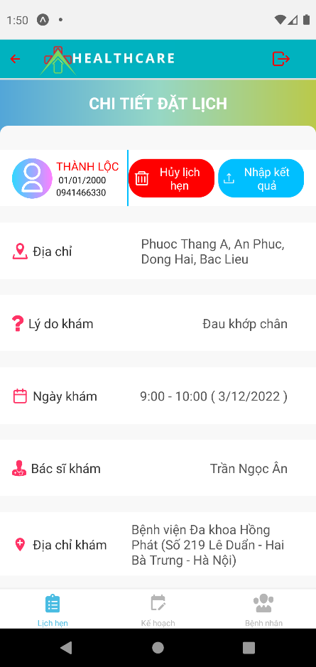

Hình 34: Màn hình xem chi tiết lịch hẹn

Hình 34 mô tả màn hình xem chi tiết lịch hẹn. Bác sĩ có thể xem chi tiết các lịch hẹn của bệnh nhân và gửi kết quả khám bệnh tại đây. Trường hợp bệnh nhân không đến khám, bác sĩ có thể hủy đi lịch hẹn.

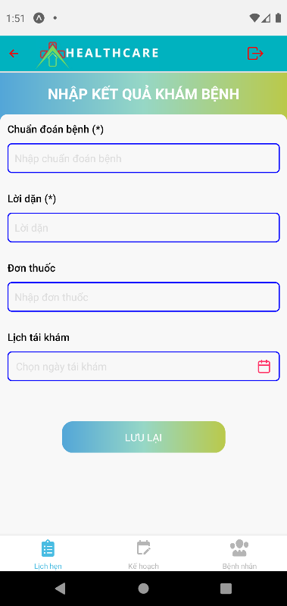

Hình 35: Màn hình gửi thông tin kết quả khám bệnh

Hình 35 mô tả màn hình gửi thông tin kết quả khám bệnh đến bệnh nhân. Bác sĩ sẽ gửi thông tin chẩn đoán, đơn thuốc, lời khuyên và ngày tái khám đến bệnh nhân. Lịch hẹn sẽ chuyển sang trạng thái đã khám xong.

**Màn hình quản lý bệnh nhân:** Sau khi khám xong, bệnh nhân sẽ được lưu vào danh sách bệnh nhân của bác sĩ.

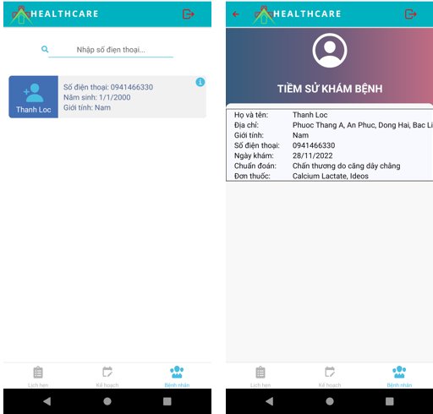

Hình 36: Màn hình danh sách bệnh nhân

Hình 36 mô tả màn hình quản lý danh sách bệnh nhân của bác sĩ. Các bệnh nhân đã khám xong sẽ được lưu vào danh sách và bác sĩ có thể xem và tìm kiếm theo số điện thoại bệnh nhân. Ngoài ra, bác sĩ còn có thể xem tiền sử bệnh án của bệnh nhân đã khám với mình.

* **Website quản lý**

**Trang quản lý người dùng:** Quản lý danh sách người dùng của hệ thống.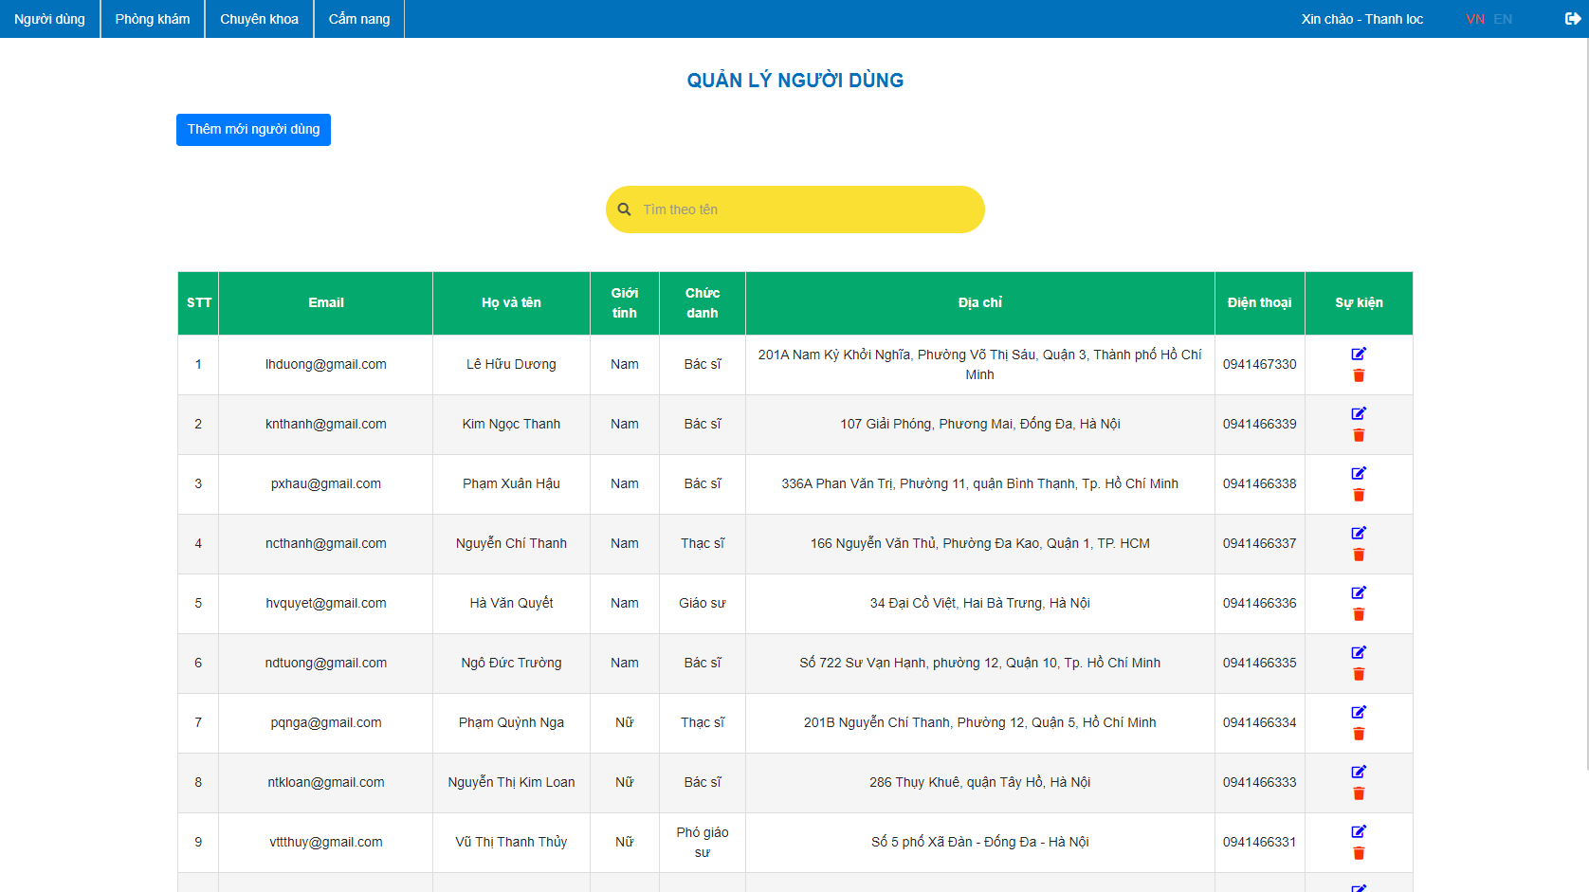

Hình 37: Trang quản lý người dùng

Hình 37 mô tả trang quản lý người dùng trên website của người quản trị. Quản trị viên có thể xem danh sách và tìm kiếm tất cả người dùng trên hệ thống. Quản trị viên có thể thêm mới, sửa, xóa người dùng tại đây.

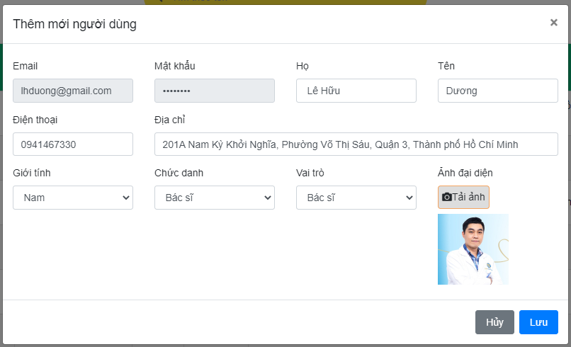

Hình 38: Modal thêm mới / cập nhật người dùng

Hình 38 mô tả modal thêm mới / cập nhật người dùng. Tại đây quản trị viên cung cấp thông tin người dùng để có thể tạo mới hoặc cập nhật lại thông tin người dùng đã có trên hệ thống. Sau đó nhấn “Lưu” để lưu lại các thay đổi hoặc nhấn “Hủy” để hủy đi các thay đổi.

**Trang quản lý thông tin bác sĩ:** Mô tả thông tin giới thiệu về các bác sĩ.

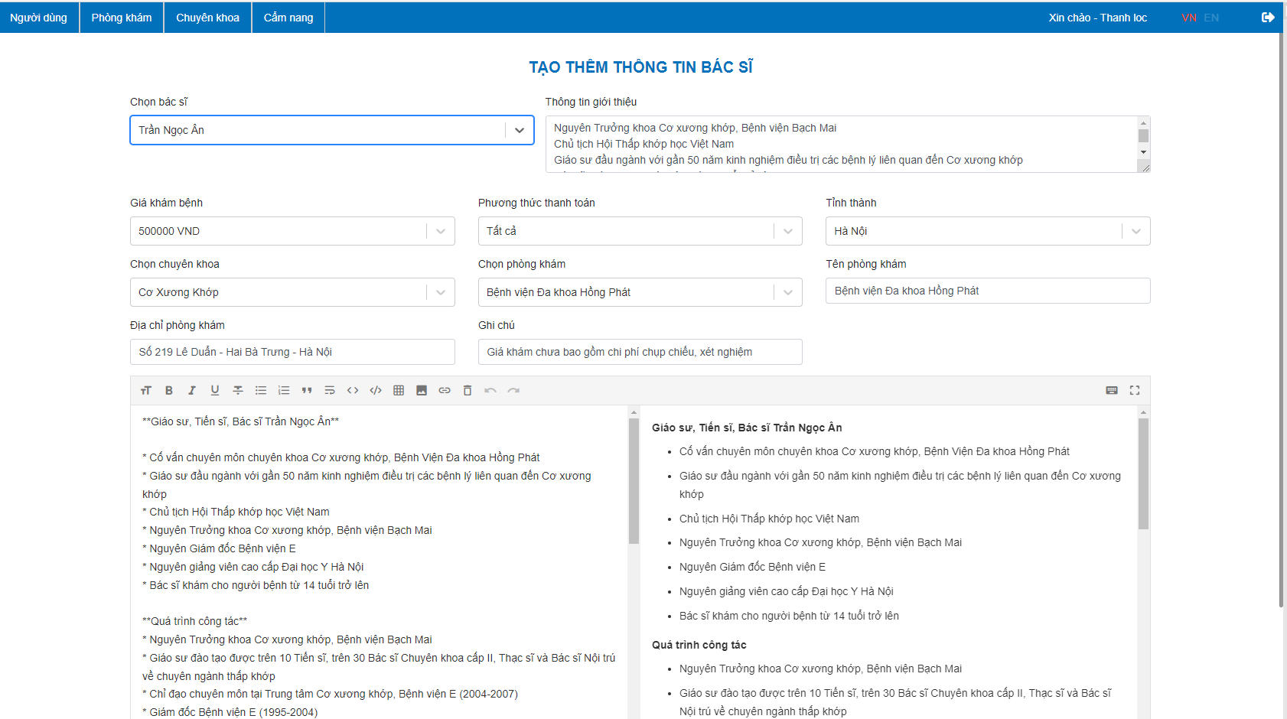

Hình 39: Mô tả thông tin giới thiệu bác sĩ

Hình 39 mô tả chức năng thêm mô tả thông tin giới thiệu bác sĩ. Mỗi bác sĩ có thông tin giới thiệu về mình bao gồm các thông tin như giá khám, chuyên khao khám, nơi khám, quá trình công tác…

**Trang quản lý kế hoạch khám bệnh của bác sĩ:** Quản lý kế hoạch khám bệnh của tất cả bác sĩ có trên hệ thống.

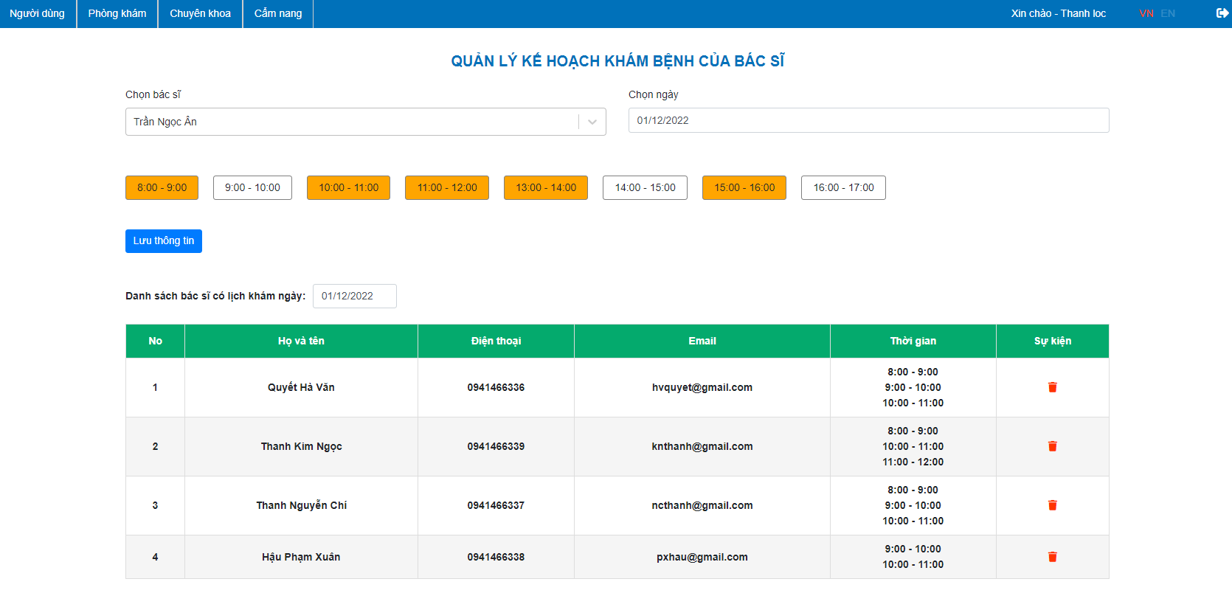

Hình 40: Trang quản lý kế khám bênh của bác sĩ trên website

Hình 40 mô tả chức năng quản lý kế hoạch khám bệnh của bác sĩ trên websie. Quản trị viên có thể thêm mới / cập nhật kế hoạch khám bệnh của bác sĩ mà mình muốn. Thông tin kế hoạch khám bệnh của bác sĩ sẽ được liệt kê ở bảng chi tiết bên dưới.

**Trang quản lý bệnh nhân khám bệnh:** Quản lý các lịch hẹn của các bệnh nhân, xem tiền sử khám bệnh, gửi thông tin khám bệnh đến bệnh nhân.

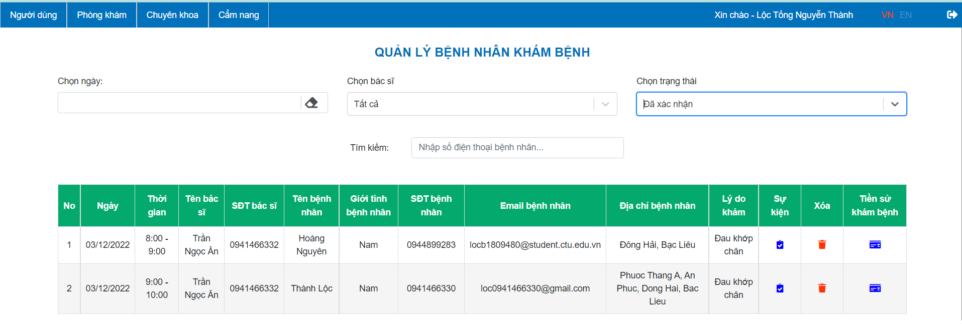

Hình 41: Trang quản lý bệnh nhân trên website

Hình 41 mô tả trang quản lý bệnh nhân trên website. Quản trị viên có thể xem thông tin đặt lịch của các bệnh nhân trên hệ thống. Hệ thống có hỗ trợ lọc thông tin theo ngày đặt lịch, theo bác sĩ, theo trạng thái lịch hẹn. Quản trị viên cũng có thể tim kiếm thông tin đặt lịch của bệnh nhân thông qua số điện thoại của bệnh nhân. Đối với các lịch hẹn đã xác nhân, quản trị viên có thể gửi thông tin khám bệnh đến các lịch hẹn đó. Ngoài ra, quản trị viên có thể xem tiền sử khám bệnh của các bệnh nhân.

**Trang quản lý các cơ sở y tế:** Quản lý danh sách các cơ sở y tế có đăng ký trên hệ thống.

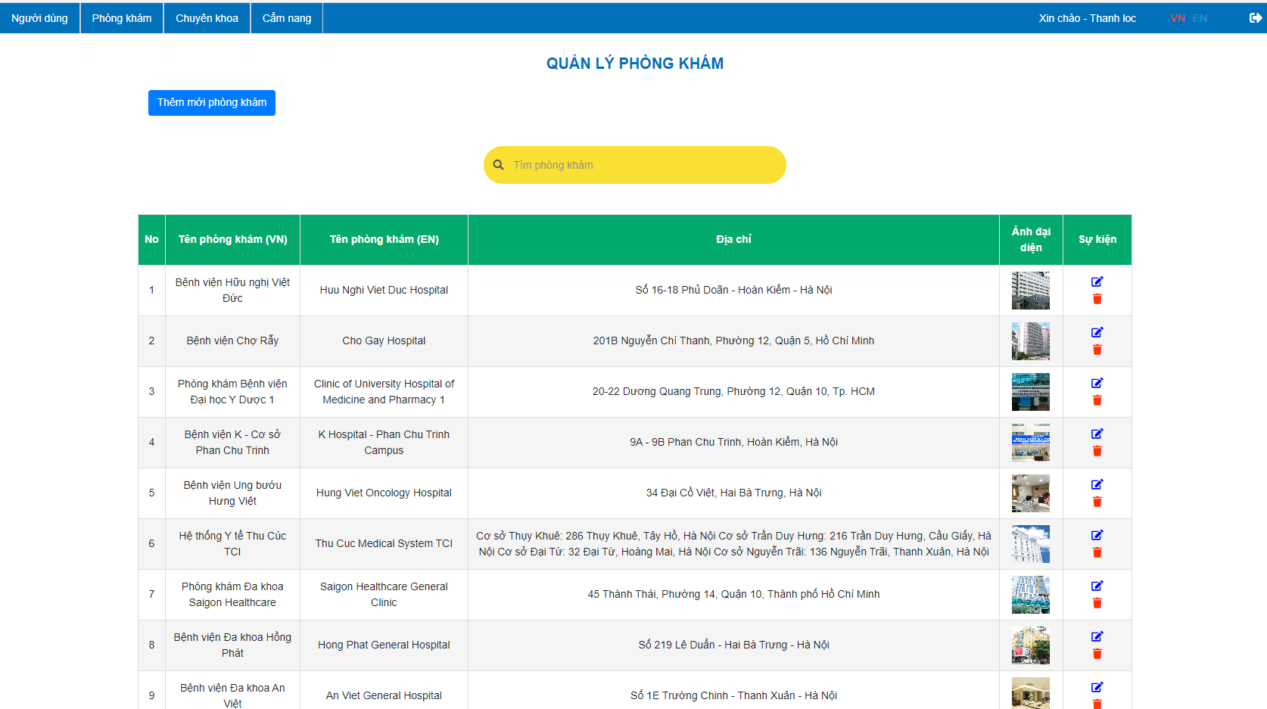

Hình 42: Trang quản lý cơ sở y tế

Hình 42 mô tả trang quản lý các cơ sở y tế. Quản trị viên có thể xem danh sách và tìm kiếm tất cả các cơ sở y tế có trên hệ thống. Quản trị viên có thể thêm mới, sửa, xóa các cơ sở y tế tại đây.

**Trang quản lý các chuyên khoa:** Quản lý danh sách các chuyên khoa trên hệ thống.

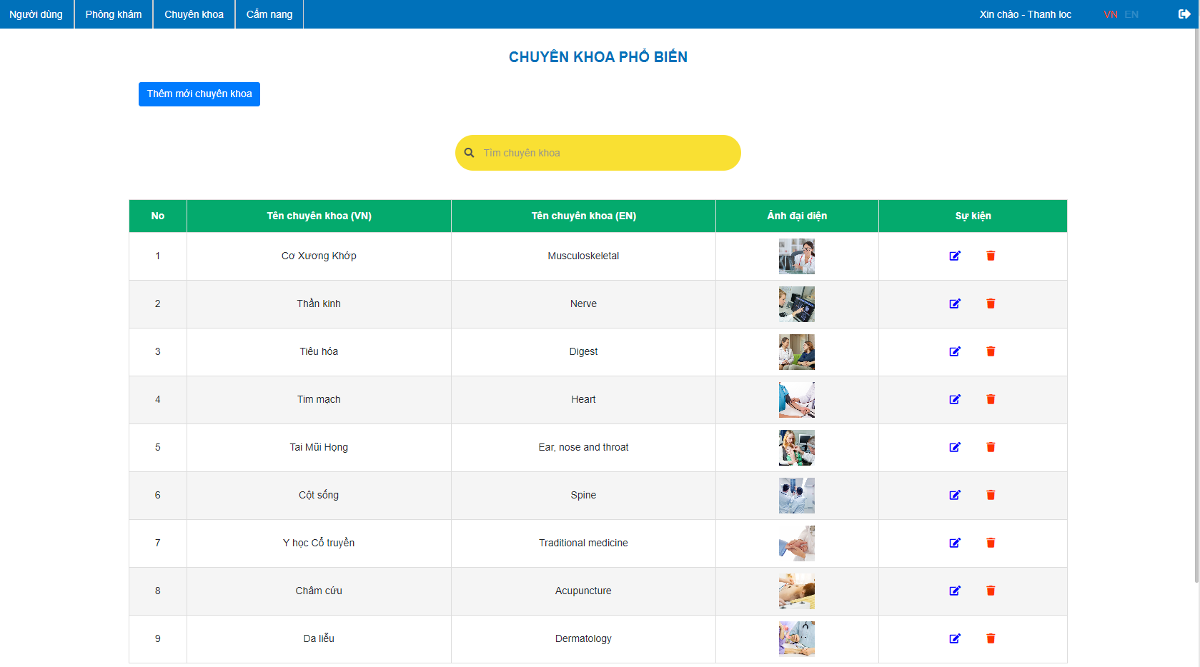

Hình 43 Trang quản lý chuyên khoa

Hình 43 mô tả trang quản lý các chuyên khoa. Quản trị viên có thể xem danh sách và tìm kiếm tất cả các chuyên khoa. Quản trị viên có thể thêm mới, sửa, xóa các chuyên khoa.

**Trang quản lý cẩm nang y tế:** Quản lý danh sách các cẩm nang y tế trên hệ thống.

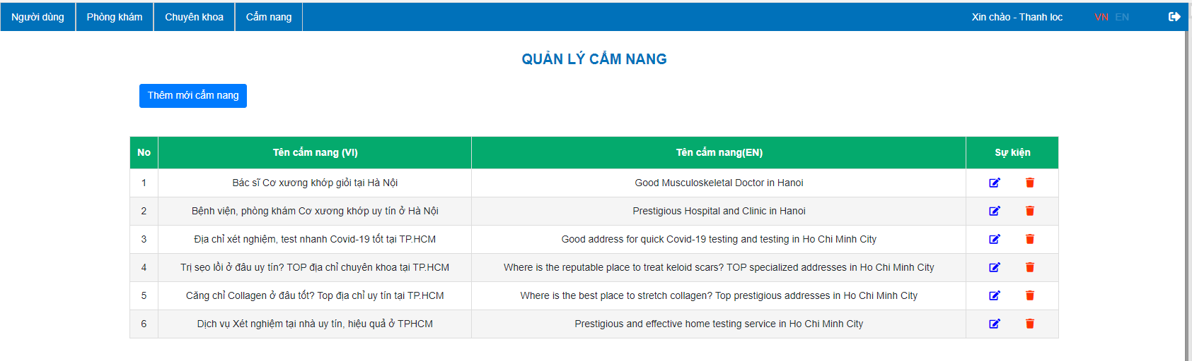

Hình 44 Trang quản lý cẩm nang y tế

Hình 44 mô tả trang quản lý các cẩm nang y tế. Quản trị viên có thể xem thêm mới, sửa, xóa các cẩm nang y tế.

### KIỂM THỬ VÀ ĐÁNH GIÁ

##### MỤC TIÊU KIỂM THỬ

Mục tiêu chính của kiểm thử là để phát hiện lỗi, kiểm tra chương trình có thỏa các yêu cầu đặt ra hay không. Quá trình kiểm thử bao gồm kiểm thử tính khả dụng, kiểm thử chức năng, kiểm thử cơ sở dữ liệu

***Kiểm thử tính khả dụng*** là kiểm tra ứng dụng có thân thiện với người dùng hay không. Người dùng có thể sử dụng ứng dụng dễ dàng hay không.

* Kiểm thử thiết kế giao diện người dùng có đơn giản và dễ nhìn hay không
* Nội dung chính xác, không mắc lỗi chính tả hoặc ngữ pháp.
* Thông báo xác nhận cho các hoạt động cập nhật.
* Liên kết đến trang chủ có ở mỗi trang.

***Kiểm thử chức năng*** là để xác minh ứng dụng có đáp ứng được các đặc điểm chức năng, nghiệp vụ đã được đề cập trong phần đặc tả hay không.

* Kiểm tra tất cả các liên kết xem có hoạt động không và có chuyển đến đúng màn hình mong đợi không.
* Kiểm tra dữ liệu, thông tin hiển thị của hệ thống.
* Kiểm tra hiển thị nếu trường vượt quá giới hạn.
* Kiểm tra chức năng email (sai format email).
* Kiểm tra khả năng bắt buộc nhập dữ liệu, dữ liệu rỗng, ràng buộc các dữ liệu, hiển thị thông báo khi nhập sai dữ liệu.

***Kiểm thử cơ sở dữ liệu*** là dữ liệu được hiển thị trong ứng dụng có khớp với dữ liệu đang lưu trữ trong cơ sở dữ liệu hay không. Dữ liệu được thao tác lên hệ thống có được cập nhật trong cơ sở dữ liệu một cách chính xác hay không.

* Dữ liệu hiển thị cho người dùng có giống với dữ liệu trong cơ sở dữ liệu hay không.
* Kiểm tra kích thước cơ sở dữ liệu khi vượt quá giới hạn.

##### KỊCH BẢN KIỂM THỬ

* Kịch bản kiểm thử chức năng

Bảng 4: Kịch bảng kiểm thử chức năng

|  |  |  |  |
| --- | --- | --- | --- |
| STT | Nhóm người dùng | Mô tả | Ngày kiểm thử |
| 1 | Bệnh nhân | Chức năng xác thực người dùng bằng mã OTP. | 09/12/2022 |
| 6 | Chức năng đặt lịch hẹn. | 09/12/2022 |
| 7 | Chức năng cập nhật thông tin lịch hẹn. | 09/12/2022 |
| 8 | Chức năng hủy lịch hẹn. | 09/12/2022 |
| 10 | Chức năng xem kết quả khám bệnh. | 09/12/2022 |
| 12 | Bác sĩ | Chức năng đăng nhập. | 09/12/2022 |
| 13 | Chức năng quản lý thông tin lịch hẹn với bệnh nhân. | 09/12/2022 |
| 14 | Chức năng thêm kế hoạch khám bệnh | 09/12/2022 |
| 15 | Chức năng cập nhật kế hoạch khám bệnh. | 09/12/2022 |
| 16 | Chức năng hủy lịch hẹn. | 09/12/2022 |
| 17 | Chức năng nhập thông tin khám bệnh. | 09/12/2022 |
| 20 | Quản trị hệ thống | Chức năng đăng nhập. | 09/12/2022 |
| 21 | Chức năng quản lý người dùng. | 09/12/2022 |
| 22 | Chức năng quản lý cơ sở y tế. | 09/12/2022 |
| 23 | Chức năng quản lý chuyên khoa. | 09/12/2022 |
| 24 | Chức năng quản lý cẩm nang. | 09/12/2022 |
| 25 | Chức năng quản lý lịch hẹn. | 09/12/2022 |
| 26 | Chức năng quản lý kế hoạch khám bệnh. | 09/12/2022 |

* Kịch bản kiểm thử tính khả dụng

Bảng 5: Kịch bản kiểm thử tính khả dụng

|  |  |  |
| --- | --- | --- |
| STT | Mô tả | Ngày kiểm thử |
| 1 | Kiểm tra nội dung các màn hình. | 09/12/2022 |
| 2 | Kiểm tra thông báo lỗi. | 09/12/2022 |
| 3 | Kiểm tra thông báo khi lưu thay đổi. | 09/12/2022 |
| 4 | Kiểm tra đường dẫn và chuyển hướng. | 09/12/2022 |

* Kịch bản kiểm thử tính tương thích

Bảng 6: Kịch bản kiểm thử tính tương thích

|  |  |  |
| --- | --- | --- |
| STT | Mô tả | Ngày kiểm thử |
| 1 | Hiển thị ứng dụng web trên các trình duyệt. | 09/12/2022 |
| 2 | Hiển thị ứng dụng di động trên các thiết bị androi. | 09/12/2022 |

* **Kịch bản kiểm thử cơ sở dữ liệu**

Bảng 7: Kịch bản kiểm thử cơ sở dữ liệu

|  |  |  |
| --- | --- | --- |
| STT | Mô tả | Ngày kiểm thử |
| 1 | Dữ liệu hiển thị | 09/12/2022 |
| 2 | Kích thước dữ liệu | 09/12/2022 |
| 3 | Tính hợp lệ của dữ liệu | 09/12/2022 |

* **Kịch bản kiểm thử tính bảo mật**

Bảng 8: Kịch bản kiểm thử tính bảo mật

|  |  |  |
| --- | --- | --- |
| STT | Mô tả | Ngày kiểm thử |
| 1 | Kiểm thử mã hóa mật khẩu | 09/12/2022 |
| 2 | Xác thực người dùng bằng mã OTP | 09/12/2022 |

##### KẾT QUẢ KIỂM THỬ

###### Các chức năng của người dùng bệnh nhân

* **Bảng thông tin kiểm thử**

Bảng 9: Bảng kiểm thử chức năng của người dùng bệnh nhân

|  |  |  |  |  |  |  |
| --- | --- | --- | --- | --- | --- | --- |
| STT | Ngày kiểm thử | Trường hợp kiểm thử | Nền tảng | Các bước kiểm thử | Kết quả mong đợi | Kết quả đạt được |
| 1 | 09/12/2022 | Chức năng xác thực người dùng bằng mã OTP. | Ứng dụng di động | Bước 1: Truy cập ứng dụng và chọn mục lịch hẹn, nếu chưa đăng nhập hệ thống sẽ chuyển đến trang đăng nhập  Bước 2: Nhập số điện thoại đăng nhập và nhập mã OTP hệ thống gửi về số điện thoại đó để hoàn thành đăng nhập. | Đăng nhập thành công. | Thành công |
| 2 | 09/12/2022 | Chức năng đặt lịch hẹn. | Ứng dụng di động / web | Bước 1: Chọn bác sĩ muốn đặt lịch  Bước 2: Chọn ngày giờ và nhập thông tin hệ thống yêu cầu  Bước 3: Xác nhận đặt lịch và hoàn tất | Bước 1: Chọn được bác sĩ đặt muốn đặt lịch.  Bước 2: Bác sĩ có kế hoạch khám bệnh và nhập thông tin thành công.  Bước 3: Đặt được email xác nhận đặt lịch và thông báo đặt lịch thành công. | Thành công |
| 3 | 09/12/2022 | Chức năng cập nhật thông tin lịch hẹn. | Ứng dụng di động | Bước 1: Vào mục lịch hẹn và nhấn thay đổi thông.  Bước 2: Chọn ngày giờ và thông tin muốn thay đổi thay đổi.  Bước 3: Xác nhận thay đổi | Bước 1: vào được màn hình lịch hẹn, tiếp theo hiển thị ra màn hình thay đổi lịch hẹn Bước 2: Các thông tin thay đổi được cập nhật.  Bước 3: Cập nhật lịch thành công. | Thành công |
| 4 | 09/12/2022 | Chức năng hủy lịch hẹn. | Ứng dụng di động | Bước 1: Vào mục lịch hẹn .  Bước 2: Nhấn “Hủy”  Bước 3: Nhấn “Đồng ý” | Bước 1: Vào được màn hình lịch hẹn .  Bước 2: Hiện ra thông báo “Bạn có muốn hủy lịch hẹn?” Bước 3: Hủy lịch thành công. | Thành công |
| 5 | 09/12/2022 | Chức năng xem kết quả khám bệnh. | Ứng dụng di động | Bước 1: Vào mục lịch sử khám.  Bước 2: Chọn phiếu khám bệnh muốn xem kết quả. | Xem được thông tin kết quả khám | Thành công |

###### Các chức năng của người dùng bác sĩ

* **Bảng thông tin kiểm thử**

Bảng 10: Bảng kiểm thử chức năng người dùng bác sĩ

|  |  |  |  |  |  |  |
| --- | --- | --- | --- | --- | --- | --- |
| STT | Ngày | Trường hợp kiểm thử | Nền tảng | Các bước kiểm thử | Kết quả mong đợi | Kết quả đạt được |
| 1 | 09/12/2022 | Chức năng đăng nhập. | Ứng dụng di động | Truy cập ứng dụng, đăng nhập với email và mật khẩu:  Email: [tnan@gmail.com](mailto:tnan@gmail.com)  Mật khẩu: 12345678s | Đăng nhập thành công. | Thành công |
| 2 | 09/12/2022 | Chức năng quản lý thông tin lịch hẹn với bệnh nhân. | Ứng dụng di động | Bước 1: Vào mục lịch hẹn.  Bước 2: Chọn lịch hẹn muốn xem thông tin. | Bước 1: Xem được danh sách các lịch hẹn.  Bước 2: Xem được thông tin lịch hẹn. | Thành công |
| 3 | 09/12/2022 | Chức năng hủy lịch hẹn. | Ứng dụng di động | Bước 1: Vào mục lịch hẹn.  Bước 2: Chọn lịch hẹn muốn hủy.  Bước 3: Chọn hủy lịch hẹn.  Bước 4: Xác nhận hủy. | Bước 1: Xem được danh sách lịch hẹn.  Bước 2: Chọn được lịch hẹn muốn hủy.  Bước 3: Hiện thông báo xác nhận hủy.  Bước 4: hủy thành công | Thành công |
| 4 | 09/12/2022 | Chức năng nhập thông tin khám bệnh. | Ứng dụng di động | Bước 1: Vào mục lịch hẹn.  Bước 2: Chọn lịch hẹn muốn nhập thông tin khám bệnh.  Bước 3: Chọn nhập thông tin.  Bước 4: Nhập thông tin khám.  Bước 5: Nhấn gửi kết quả khám bệnh. | Bước 1: Xem được danh sách lịch hẹn.  Bước 2: Chọn được lịch hẹn muốn gửi kết quả khám.  Bước 3: Hiện giao diện để người dùng nhập thông tin.  Bước 4: Nhập được thông tin khám bệnh.  Bước 5: Gửi kết quả khám bệnh thành công | Thành công |
| 5 | 09/12/2022 | Chức năng thêm kế hoạch khám bệnh. | Ứng dụng di động | Bước 1: Vào mục kế hoạch khám. Chọn ngày và các mốc thời gian khám.  Bước 2: Nhấn lưu kế hoạch. | Bước 1: Nhập được ngày và các mốc thời gian được chọn chuyển sang màu cam.  Bước 2: Lưu kế hoạch khám thành công. | Thành công |
| 6 | 09/12/2022 | Chức năng cập nhật kế hoạch khám bệnh. | Ứng dụng di động | Bước 1: Vào mục kế hoạch khám. Chọn ngày và các mốc thời gian khám muốn cập nhật.  Bước 2: Nhấn lưu kế hoạch. | Bước 1: Nhập được ngày và các mốc thời gian được chọn chuyển sang màu cam.  Bước 2: Lưu kế hoạch khám thành công. | Thành công |

###### Các chức năng của người dùng quản trị

* **Bảng thông tin kiểm thử**

Bảng 11: Bảng kiểm thử chức năng người dùng quản trị

|  |  |  |  |  |  |  |
| --- | --- | --- | --- | --- | --- | --- |
| STT | Ngày | Trường hợp kiểm thử | Nền tảng | Các bước kiểm thử | Kết quả mong đợi | Kết quả đạt được |
| 1 | 09/12/2022 | Chức năng đăng nhập. | Web | Truy cập website, đăng nhập với email và mật khẩu:  Email: [locb1809480 @student.ctu.edu](mailto:locb1809480@student.ctu.edu).vn  Mật khẩu: loc0941466330 | Đăng nhập thành công. | Thành công |
| 2 | 09/12/2022 | Chức năng thêm/ cập nhật người dùng. | Web | Bước 1: Vào trang quản lý người dùng chọn chức năng thêm/cập nhật người dùng.  Bước 2: Nhập mới/chỉnh sửa thông tin người dùng.  Bước 3: Nhấn lưu thông tin. | Bước 1: Truy cập được chức năng thêm mới/cập nhật người dùng.  Bước 2: Nhâp thông tin người dùng thành công.  Bước 3: Lưu người dùng thành công. | Thành công |
| 3 | 09/12/2022 | Chức năng thêm/ cập nhật thông tin cơ sở y tế. | Web | Bước 1: Vào trang quản lý cơ sở y tế chọn chức năng thêm/cập nhật cơ sở y tế.  Bước 2: Nhập mới/chỉnh sửa thông tin cơ sở y tế.  Bước 3: Nhấn lưu thông tin. | Bước 1: Truy cập được chức năng thêm mới/cập nhật cơ sở y tế.  Bước 2: Nhâp thông tin cơ sở y tế thành công.  Bước 3: Lưu thông tin cơ sở y tế thành công. | Thành công |
| 4 | 09/12/2022 | Chức năng thêm/ cập nhật thông tin chuyên khoa. | Web | Bước 1: Vào trang quản lý chuyên khoa chọn chức năng thêm/cập nhật chuyên khoa.  Bước 2: Nhập mới/chỉnh sửa thông tin chuyên khoa.  Bước 3: Nhấn lưu thông tin. | Bước 1: Truy cập được chức năng thêm mới/cập nhật chuyên khoa.  Bước 2: Nhâp thông tin chuyên khoa thành công.  Bước 3: Lưu người dùng chuyên khoa. | Thành công |
| 5 | 09/12/2022 | Chức năng thêm/ cập nhật cẩm nang y tế. | Web | Bước 1: Vào trang quản lý cẩm nang y tế chọn chức năng thêm/cập nhật cẩm nang y tế .  Bước 2: Nhập mới/chỉnh sửa thông tin cẩm nang y tế.  Bước 3: Nhấn lưu thông tin. | Bước 1: Truy cập được chức năng thêm mới/cập nhật cẩm nang y tế.  Bước 2: Nhâp thông tin cẩm nang y tế thành công.  Bước 3: Lưu cẩm nang y tế thành công. | Thành công |
| 6 | 09/12/2022 | Thêm mới/cập nhật kế hoạch khám bệnh của bác sĩ | Web | Bước 1: Chọn chức năng quản lý kế hoạch khám bệnh. Bước 2: Chọn bác sĩ, ngày và mốc thời gian cập nhật.  Bước 3. Nhấn lưu kế hoạch. | Bước 1: Truy cập được chức năng nhập kế hoạch khám bệnh.  Bước 2: Thay đổi được kế hoạch khám bệnh cho bác sĩ. Bước 3: Lưu kế hoạch thành công. | Thành công |

# PHẦN 3: KẾT LUẬN VÀ HƯỚNG PHÁT TRIỂN

## KẾT QUẢ ĐẠT ĐƯỢC

Hệ thống phần mềm hỗ trợ đặt lịch khám bệnh với mục tiêu giúp bệnh nhân có thể chủ động và linh hoạt hơn trong việc tìm phòng khám và lựa chọn bác sĩ để đặt lịch khám chữa bệnh. Giúp người bệnh tiết kiệm được thời gian với lịch trình khám bệnh rõ ràng. Giao diện của ứng dụng và trang web của hệ thống dễ nhìn, thân thiện với người dùng và các chức năng của hệ thống khá dễ sử dụng, mang tính tự động cao.

Bệnh nhân dễ dàng sử dụng ứng dụng với các tính năng: đặt lịch hẹn, dời lịch hẹn, hủy lịch hẹn, xem các thông tin về các chuyên khoa, phòng khám có trên hệ thống. Về phía bác sĩ, ứng dụng dành cho bác sĩ giúp các bác sĩ có thể quản lý lịch trình của mình thuận tiện và nhanh chóng. Bên cạnh đó, trang web quản lý giúp cho quản trị viên có thể kiểm soát được các cơ sở y tế, quản lý thông tin chuyên khoa, thông tin bác sĩ, với dữ liệu rõ ràng, rành mạch. Hệ thống hầu như đáp ứng được nhu cầu thiết yếu của người dùng, giải quyết được các vấn đề mà mọi người mắc phải.

## HẠN CHẾ

Hệ thống hiện tại vẫn chưa hoàn chỉnh và cần được phát triển thêm. Nguồn dữ liệu chưa được đa dạng. Giao diện ứng dụng còn đơn giản, chưa được tối ưu. Hệ thống còn thiếu một số tính năng, còn ở quy mô nhỏ.

## HƯỚNG PHÁT TRIỂN

Hệ thống sẽ được phát triển theo quy mô lớn hơn với nhiều chức năng tích hợp. Tích hợp Socket IO để ứng dụng có thể giao tiếp với thời gian thực. Bệnh nhân ngoài việc đặt lịch còn có thể nhắn tin trực tiếp với bác sĩ để được tư vấn. Phát triển thêm chức năng cộng đồng, áp dụng chatbox vào ứng dụng (tích hợp máy học). Thêm chức năng gọi video để các bác sĩ có thể dễ dàng tư vấn cho bệnh nhân hơn. Cho phép bệnh nhân đánh giá chất lượng phòng khám, dịch vụ và mức độ hài lòng đối với bác sĩ. Phát triển giao diện của hệ thống đẹp và chỉnh chu hơn. Thêm các tính năng Amination để ứng dụng trở nên bắt mắt hơn.

# TÀI LIỆU THAM KHẢO

[1] BookingCare, <https://bookingcare.vn/>

[2] eDoctor, <https://edoctor.io/>

[3] MySQL, <https://vi.wikipedia.org/wiki/MySQL>

[4] ReactJS, <https://reactjs.org/>

[5] React Native, <https://reactnative.dev/docs/environment-setup>

[6] ExpressJS, <https://expressjs.com/>

[7] NodeJS, <https://nodejs.org/en/docs/>

[8] Redux, <https://redux.js.org/>

[9] Restful API, <https://www.tutorialspoint.com/nodejs/nodejs_restful_api.htm>

[10] Axios, <https://www.npmjs.com/package/axios>

[11] Firebase, <https://console.firebase.google.com/>

# PHỤ LỤC

Bảng 12: Bảng thực thể allcodes

|  |  |  |  |  |  |  |
| --- | --- | --- | --- | --- | --- | --- |
| **Tên thuộc tính** | **Kiểu dữ liệu** | **Kích thước** | **Khóa chính** | **Khóa ngoại** | **NOT NULL** | **Mô tả** |
| id | varchar | 255 | X |  | X | ID mã |
| type | varchar | 255 |  |  |  | Loại mã |
| valuaEn | varchar | 255 |  |  |  | Mã tiếng Anh |
| valueVi | varchar | 255 |  |  |  | Mã tiếng Việt |
| crearedAt | datime |  |  |  | X | Ngày tạo |
| updatedAt | datime |  |  |  | X | Ngày cập nhật |

Bảng 13: Bảng thực thể users

|  |  |  |  |  |  |  |
| --- | --- | --- | --- | --- | --- | --- |
| **Tên thuộc tính** | **Kiểu dữ liệu** | **Kich thước** | **Khóa chính** | **Khóa ngoại** | **NOT NULL** | **Mô tả** |
| id | int | 11 | X |  | X | ID người dùng |
| email | varchar | 255 |  |  |  | Email người dùng |
| passwork | varchar | 255 |  |  |  | Mật khẩu |
| firstName | varchar | 255 |  |  |  | Tên người dùng |
| lastName | varchar | 255 |  |  |  | Tên đệm người dùng |
| address | varchar | 255 |  |  |  | Địa chỉ |
| gender | varchar | 255 |  |  |  | Giới tính |
| phonenumber | varchar | 255 |  |  |  | Số điện thoại |
| image | longblob | 42949  67295 |  |  |  | Ảnh người dùng |
| roleId | varchar | 255 |  |  |  | ID vai trò |
| positionID | varchar | 255 |  |  |  | ID chức vụ |
| crearedAt | datime |  |  |  | X | Ngày tạo |
| updatedAt | datime |  |  |  | X | Ngày cập nhật |

Bảng 14: Bảng thực thể doctor_info

|  |  |  |  |  |  |  |
| --- | --- | --- | --- | --- | --- | --- |
| **Tên thuộc tính** | **Kiểu dữ liệu** | **Kích thước** | **Khóa chính** | **Khóa ngoại** | **NOT NULL** | **Mô tả** |
| id | int | 11 | X |  | X | ID thông tin bac sĩ |
| doctorId | int | 11 |  | X | X | ID bác sĩ |
| specialtyId | int | 11 |  | X | X | ID chuyên khoa |
| clinicId | int | 11 |  | X | X | ID cơ sở y tế |
| priceId | varchar | 255 |  | X | X | ID giá khám |
| provinceId | varchar | 255 |  | X | X | ID tỉnh thành |
| paymentId | varchar | 255 |  | X | X | ID phương thức thanh toán |
| addressClinic | varchar | 255 |  |  | X | Địa chỉ phòng khám |
| nameClinic | varchar | 255 |  |  | X | Tên phòng khám |
| note | varchar | 255 |  |  |  | Ghi chú |
| crearedAt | datime |  |  |  | X | Ngày tạo |
| updatedAt | datime |  |  |  | X | Ngày cập nhật |

Bảng 15: Bảng thực thể clinics

|  |  |  |  |  |  |  |
| --- | --- | --- | --- | --- | --- | --- |
| **Tên thuộc tính** | **Kiểu dữ liệu** | **Kích thước** | **Khóa chính** | **Khóa ngoại** | **NOT NULL** | **Mô tả** |
| id | int | 11 | X |  | X | ID cơ sở y tế |
| address | varchar | 255 |  |  |  | Địa chỉ |
| NameEn | varchar | 255 |  |  |  | Tên tiếng Anh |
| NameVi | varchar | 255 |  |  |  | Tên tiếng Việt |
| Description  HTML | longtext | 4294967295 |  |  |  | Mô tả theo mã HTML |
| Description  Markdown | longtext | 4294967295 |  |  |  | Mô tả theo mã markdown |
| image | longblob | 4294967295 |  |  |  | Ảnh |
| crearedAt | datime |  |  |  | X | Ngày tạo |
| updatedAt | datime |  |  |  | X | Ngày cập nhật |

Bảng 16: Bảng specialties

|  |  |  |  |  |  |  |
| --- | --- | --- | --- | --- | --- | --- |
| **Tên thuộc tính** | **Kiểu dữ liệu** | **Kích thước** | **Khóa chính** | **Khóa ngoại** | **NOT NULL** | **Mô tả** |
| id | int | 11 | X |  | X | ID chuyên khoa |
| NameEn | varchar | 255 |  |  |  | Tên tiếng Anh |
| NameVi | varchar | 255 |  |  |  | Tên tiếng Việt |
| Description  HTML | longtext | 4294967295 |  |  |  | Mô tả theo mã HTML |
| Description  Markdown | longtext | 4294967295 |  |  |  | Mô tả theo mã markdown |
| image | longblob | 4294967295 |  |  |  | Ảnh |
| crearedAt | datime |  |  |  | X | Ngày tạo |
| updatedAt | datime |  |  |  | X | Ngày cập nhật |

Bảng 17: Bảng handbooks

|  |  |  |  |  |  |  |
| --- | --- | --- | --- | --- | --- | --- |
| **Tên thuộc tính** | **Kiểu dữ liệu** | **Kích thước** | **Khóa chính** | **Khóa ngoại** | **NOT NULL** | **Mô tả** |
| id | int | 11 | X |  | X | ID cẩm nang |
| NameEn | varchar | 255 |  |  |  | Tên tiếng Anh |
| NameVi | varchar | 255 |  |  |  | Tên tiếng Việt |
| Description  HTML | longtext | 42949  67295 |  |  |  | Mô tả theo mã HTML |
| Description  Markdown | longtext | 42949  67295 |  |  |  | Mô tả theo thư viện markdown |
| image | longblob | 42949  67295 |  |  |  | Ảnh |
| crearedAt | datime |  |  |  | X | Ngày tạo |
| updatedAt | datime |  |  |  | X | Ngày cập nhật |

Bảng 18: Bảng markdowns

|  |  |  |  |  |  |  |
| --- | --- | --- | --- | --- | --- | --- |
| **Tên thuộc tính** | **Kiểu dữ liệu** | **Kich thước** | **Khóa chính** | **Khóa ngoại** | **NOT NULL** | **Mô tả** |
| id | int | 11 | X |  | X | ID |
| Content  HTML | longtext | 42949  67295 |  |  |  | Nội dung theo mã HTML |
| Content  Markdown | longtext | 42949  67295 |  |  |  | Nội dung theo thư viện markdown |
| description | longtext | 42949  67295 |  |  |  | Mô tả |
| doctorId | int | 11 |  | X | X | ID bác sĩ |
| crearedAt | datime |  |  |  | X | Ngày tạo |
| updatedAt | datime |  |  |  | X | Ngày cập nhật |

Bảng 19: Bảng patient_accounts

|  |  |  |  |  |  |  |
| --- | --- | --- | --- | --- | --- | --- |
| **Tên thuộc tính** | **Kiểu dữ liệu** | **Kích thước** | **Khóa chính** | **Khóa ngoại** | **NOT NULL** | **Mô tả** |
| id | int | 11 | X |  | X | ID tài khoản |
| phoneNumber | varchar | 255 |  |  | X | Số điện thoại tài khoản |
| crearedAt | datime |  |  |  | X | Ngày tạo |
| updatedAt | datime |  |  |  | X | Ngày cập nhật |

Bảng 20: Bảng schedules

|  |  |  |  |  |  |  |
| --- | --- | --- | --- | --- | --- | --- |
| **Tên thuộc tính** | **Kiểu dữ liệu** | **Kích thước** | **Khóa chính** | **Khóa ngoại** | **NOT NULL** | **Mô tả** |
| id | int | 11 | X |  | X | ID lịch trình |
| date | varchar | 255 |  |  | X | Ngày áp dụng |
| timeType | varchar | 255 |  |  | X | Mốc thời gian |
| doctorId | int | 11 |  | X | X | ID bác sĩ |
| crearedAt | datime |  |  |  | X | Ngày tạo |
| updatedAt | datime |  |  |  | X | Ngày cập nhật |

Bảng 21: Bảng bookings

|  |  |  |  |  |  |  |
| --- | --- | --- | --- | --- | --- | --- |
| **Tên thuộc tính** | **Kiểu dữ liệu** | **Kích thước** | **Khóa chính** | **Khóa ngoại** | **NOT NULL** | **Mô tả** |
| id | int | 11 | X |  | X | ID phiếu đặt lịch |
| statusId | varchar | 255 |  |  | X | ID trạng thái |
| doctorId | int | 11 |  | X | X | ID bác sĩ |
| patientAccountId | int | 11 |  | X | X | ID tài khoản bệnh nhân |
| emailPatient | varchar | 255 |  |  | X | Email bệnh nhân |
| fullNamePatient | varchar | 255 |  |  | X | Tên bệnh nhân |

Bảng 22: Bảng prescriptions

|  |  |  |  |  |  |  |
| --- | --- | --- | --- | --- | --- | --- |
| **Tên thuộc tính** | **Kiểu dữ liệu** | **Kích thước** | **Khóa chính** | **Khóa ngoại** | **NOT NULL** | **Mô tả** |
| id | int | 11 | X |  | X | ID lịch trình |
| bookingId | varchar | 255 |  | X | X | ID lịch hẹn |
| diagnostic | text |  |  |  | X | Chẩn đoán |
| advice | text |  |  |  |  | Lời khuyên |
| prescription | text |  |  |  | X | Đơn thuốc |
| dateReExamination | varchar | 255 |  |  |  | Ngày tái khám |
| crearedAt | datime |  |  |  | X | Ngày tạo |
| updatedAt | datime |  |  |  | X | Ngày cập nhật |